Sistemas Informáticos DAW



Prevención de fallos

|  |
| --- |
| VERÓNICA BONIS MARTÍN |
| MARIA CARMEN CORREA HERAS |
| ÁNGEL SÁNCHEZ-SIERRA CRUZ |
| JOSÉ MARÍA TENREIRO EIRANOVA |
| JUAN RAMON VARÓ NÚÑEZ |

**Requerimiento 1**

**En esta actividad vamos a practicar lo que has visto en la tercera unidad del curso sobre el almacenamiento de la información y cómo podemos organizarla para prevenir posibles fallos en los dispositivos que la contienen.**

**TAREAS:**

1.Trabajo con particiones

Añade un disco duro a la máquina virtual de Windows 10 o Ubuntu y crea una estructura de particiones como la que se muestra en la siguiente figura:

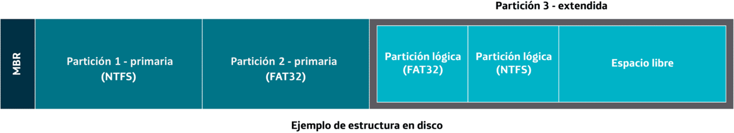

Las dos primeras particiones deben ser de 5GB, las siguientes de 3GB y 2GB respectivamente y el espacio libre de 1 GB.

Una vez creada la estructura anterior, realiza las fusiones y extensiones necesarias para que sólo queden como resultado dos particiones iguales, una NTFS y otra FAT32 que ocupen todo el disco.

Realiza de nuevo las dos actividades anteriores, con el mismo esquema de particiones, pero sobre tu máquina virtual de Ubuntu.

Nota: primero realiza la estructura con una tabla de particiones MBR, y luego GPT. ¿Hay alguna diferencia? Razona la respuesta.

Puedes usar comandos o herramientas gráficas, pero te adelantamos que puedes realizarlo todo con la herramienta Gparted, y visualizar el resultado también con el comando fdisk.

Un registro de arranque en un disco determina cómo está particionado. El registro maestro de arranque (**MBR**) almacena la información sobre la tabla de particiones del disco. El “*Master Boot Code*” incluido en el MBR es el que lanzará la ejecución del “bootloader” del S.O. (al principio de la partición primaria activa).

Los equipos actuales suelen incluir tecnología UEFI que usa la estructura GPT (“GUID Partition Table”) y sustituye la antigua BIOS.

Para que el arranque pueda llevarse a cabo es importante que la herramienta o comando que se use sea compatible y rellene bien esta información en el arranque.

Si queremos usar el disco duro es imprescindible hacer dos tareas:

1. “Particionarlo”, es decir, crear las particiones (cilindros contiguos que forman una unidad lógica).
2. Formatear el disco duro.

Podemos encontrar varios tipos de particiones:

*Particiones primarias*: Son las que permiten arrancar desde ellas el sistema operativo (también se llaman “booteables”). Si disponemos de varias, cada partición puede albergar un sistema operativo diferente.

*Particiones extendidas*: Se emplean solamente como “almacén de datos”. Pueden subdividirse a su vez en partes más pequeñas.

*Particiones lógicas*: Son cada una de las subdivisiones de las particiones extendidas (aunque en ocasiones una de ellas puede ocupar la totalidad de la partición extendida). Su número está limitado por el S.O. y su tamaño viene dado por el de la partición extendida que las alberga. Estas particiones también deben haberse formateado con un tipo específico de sistema de archivos (FAT32, NTFS, etc.) y se identifican asignándoles una letra.

Es útil tener varias particiones por ejemplo si nos interesa tener diferentes sistemas operativos en cada una.

Vamos a realizar el proceso de creación, particionado y formateado de un disco duro tanto en Windows 10 como en Ubuntu, usando para ello las máquinas virtuales que habíamos aprendido a crear anteriormente.

Primero usaremos la estructura de tabla de pariciones MBR y luego GPT, creando particiones de 5GB, 3GB, 2GB y espacio libre de 1GB. Mediante fusiones y extensiones obtendremos finalmente dos particiones iguales (NFTS y FAT32) que ocuparán todo el disco.

* **Windows 10**

En primer lugar, debemos crear un disco duro dentro de nuestra máquina virtual. Entramos en VMware (con la máquina virtual apagada) y vamos a sus propiedades para crear un nuevo disco.

1. En primer lugar, trabajaremos con un disco de estructura **MBR**

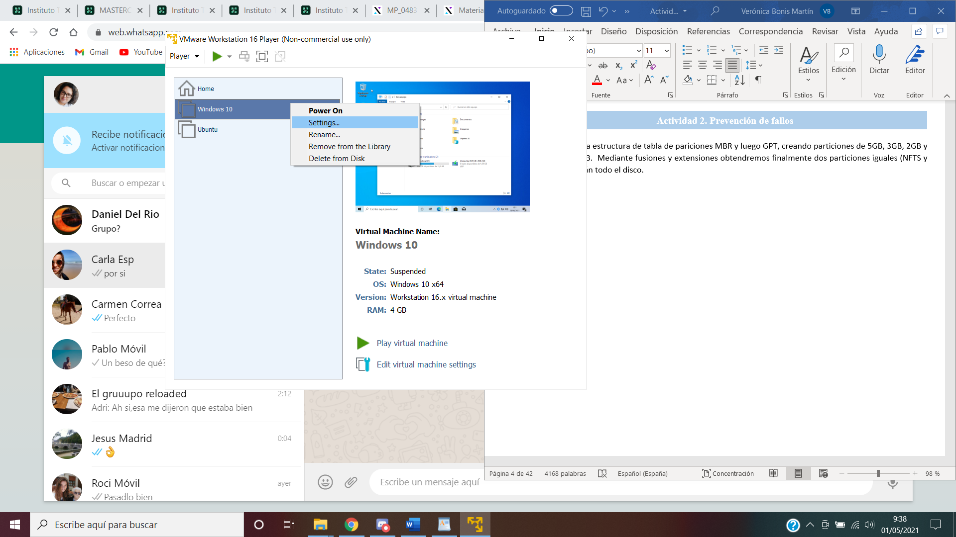

A continuación, creamos un nuevo disco duro en la máquina virtual (en este caso por ejemplo de 16 GB). Elegimos el tipo SATA

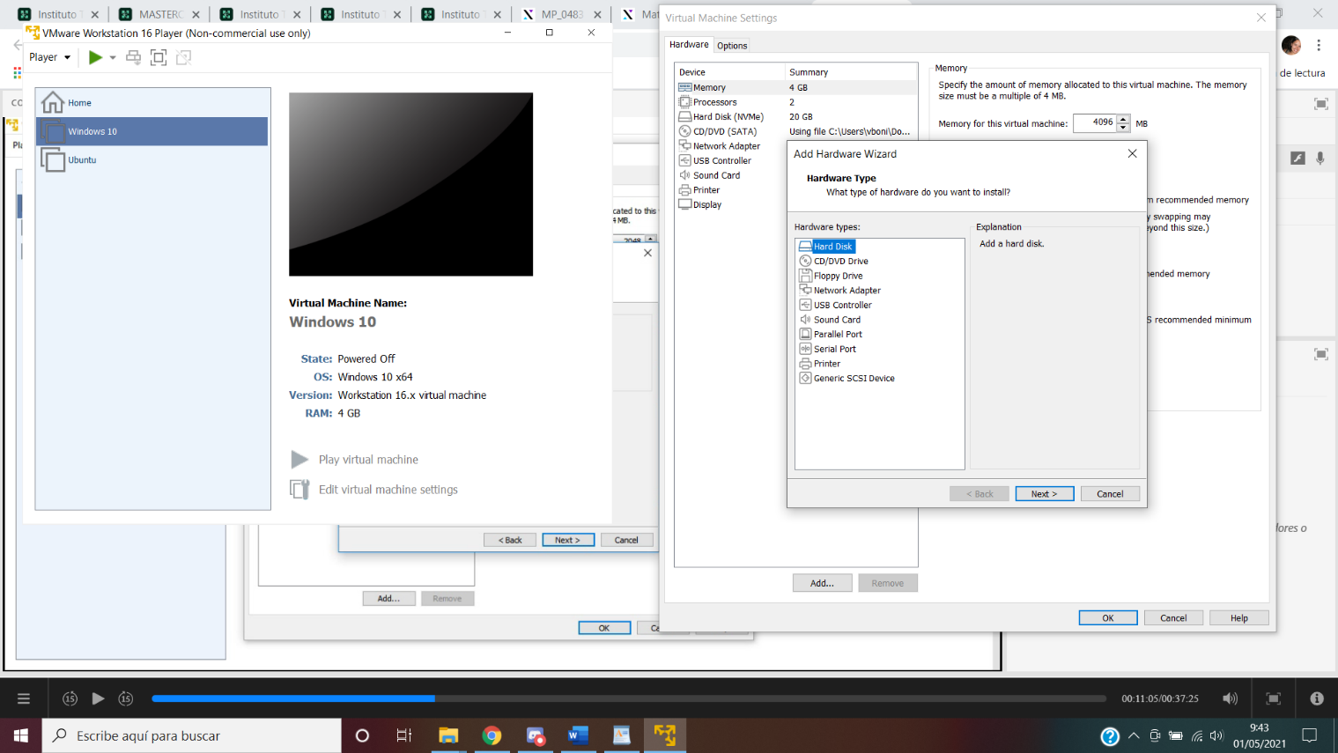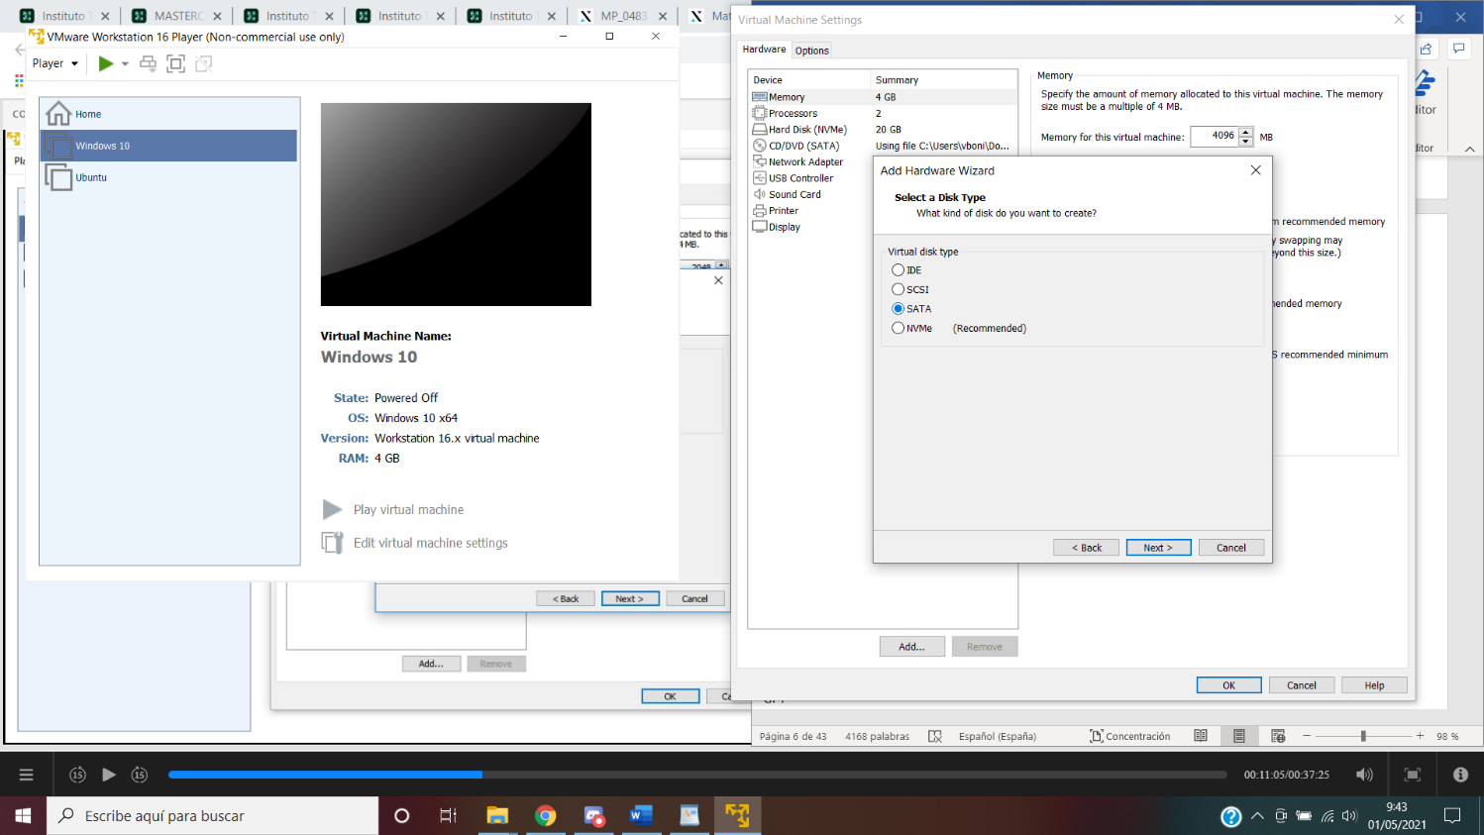

Creamos un nuevo disco virtual sobre el que vamos a trabajar las particiones y al inicializar el disco en el administrador utilizamos el estilo de partición MBR:

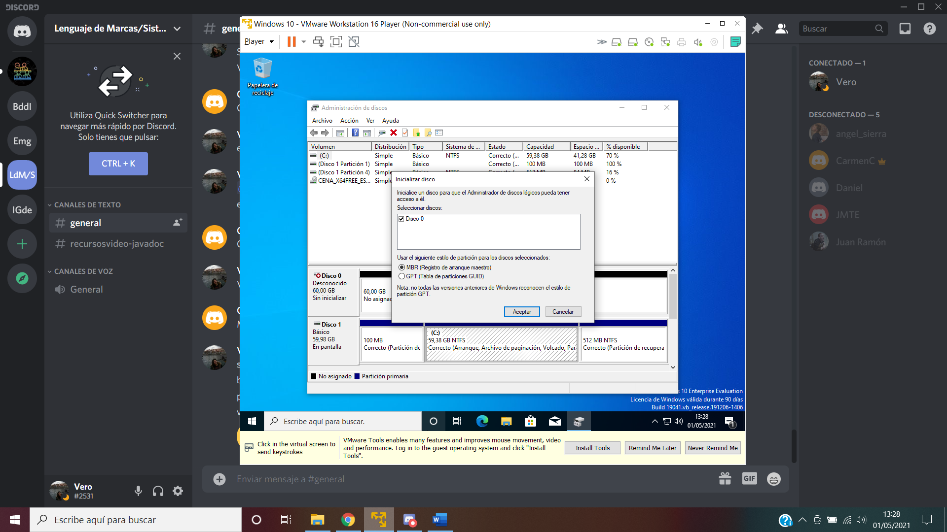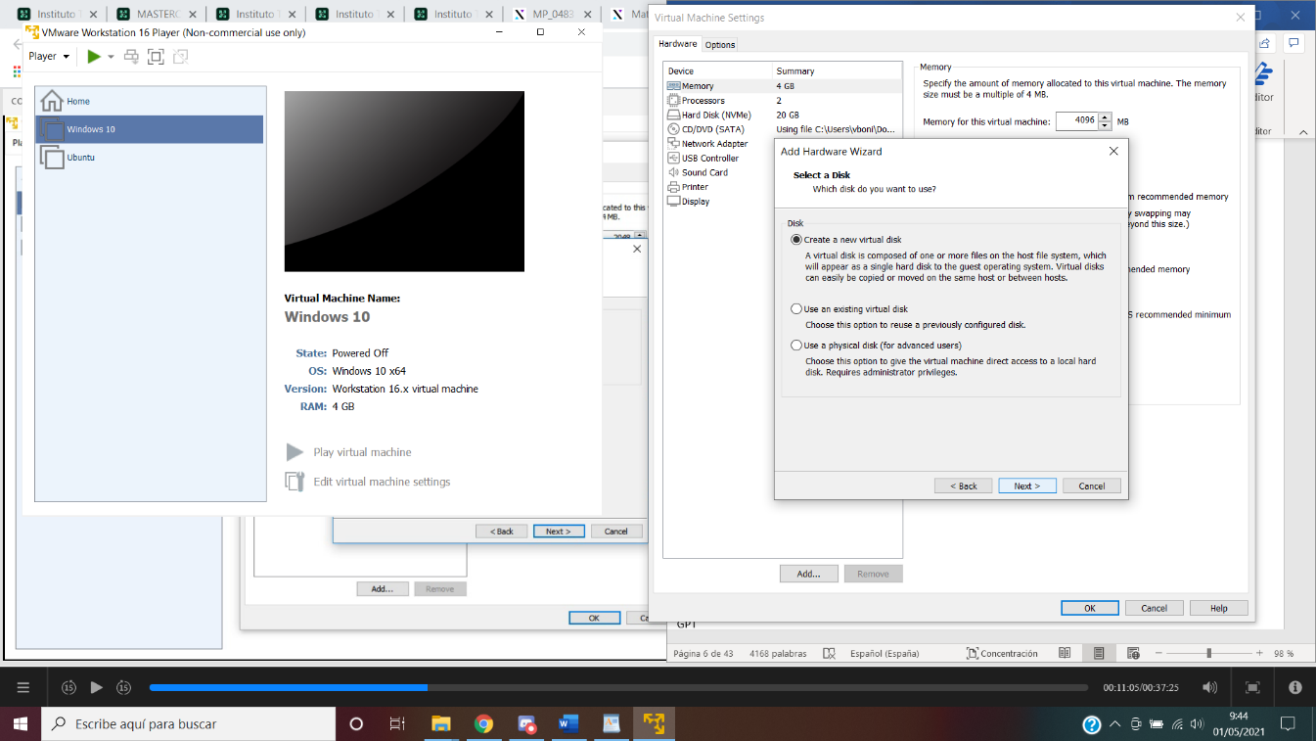

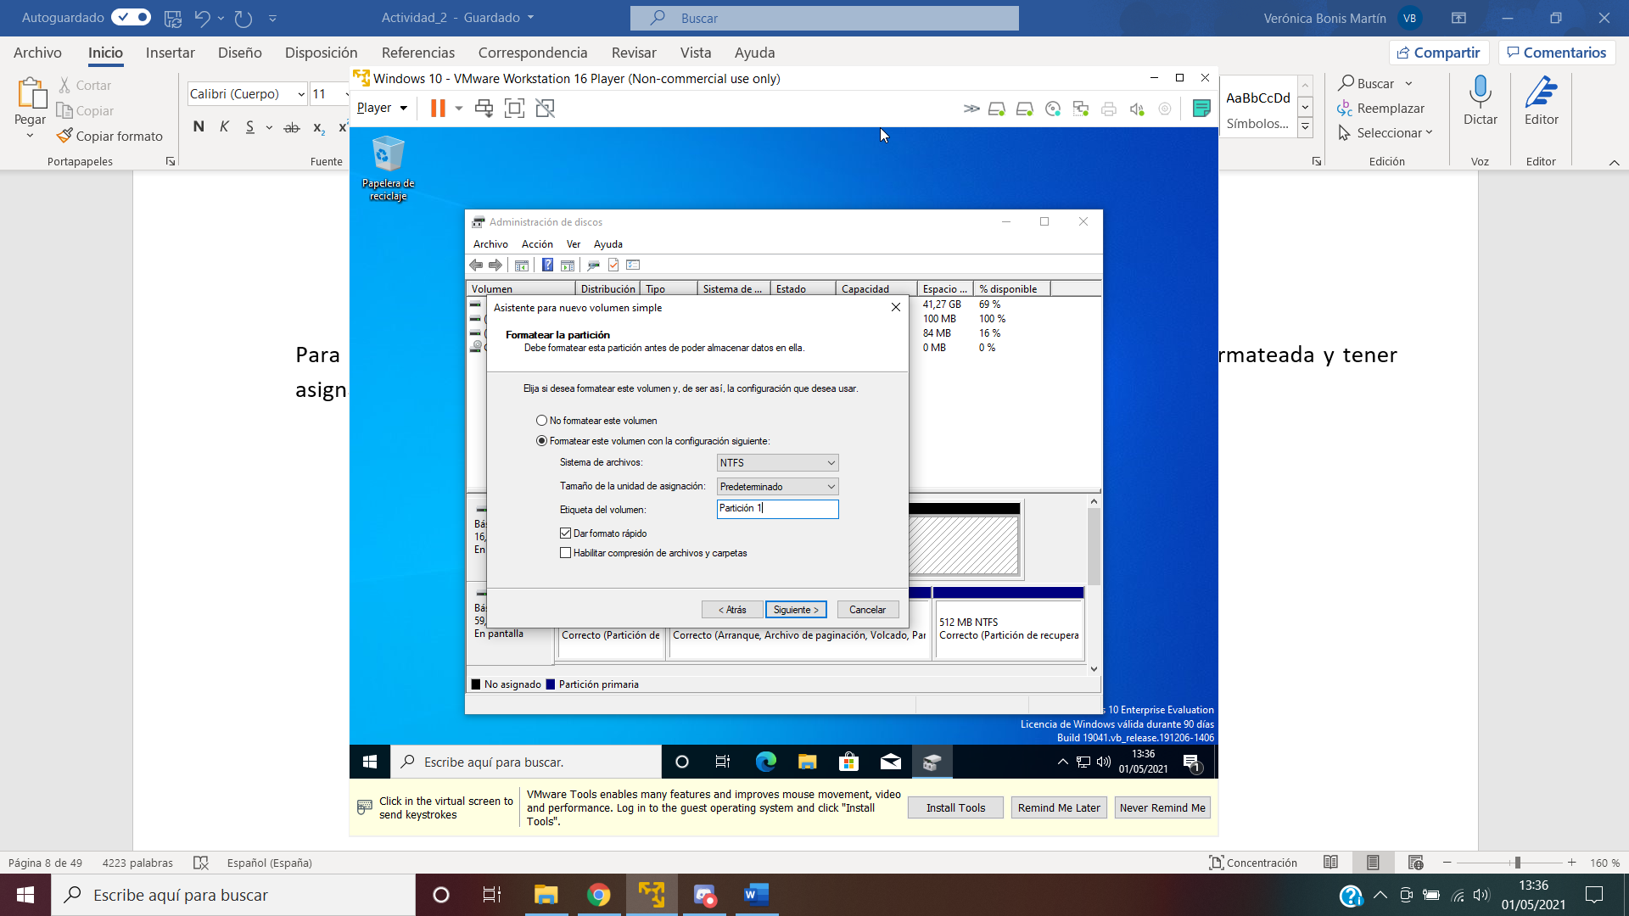Creamos las primeras dos particiones primarias (5B cada una) a través del gestor gráfico, eligiendo respectivamente sistema NFTS y FAT32. Una vez creadas y asignado el sistema y letra podremos encontrar estas unidades navegando desde el explorador de archivos.

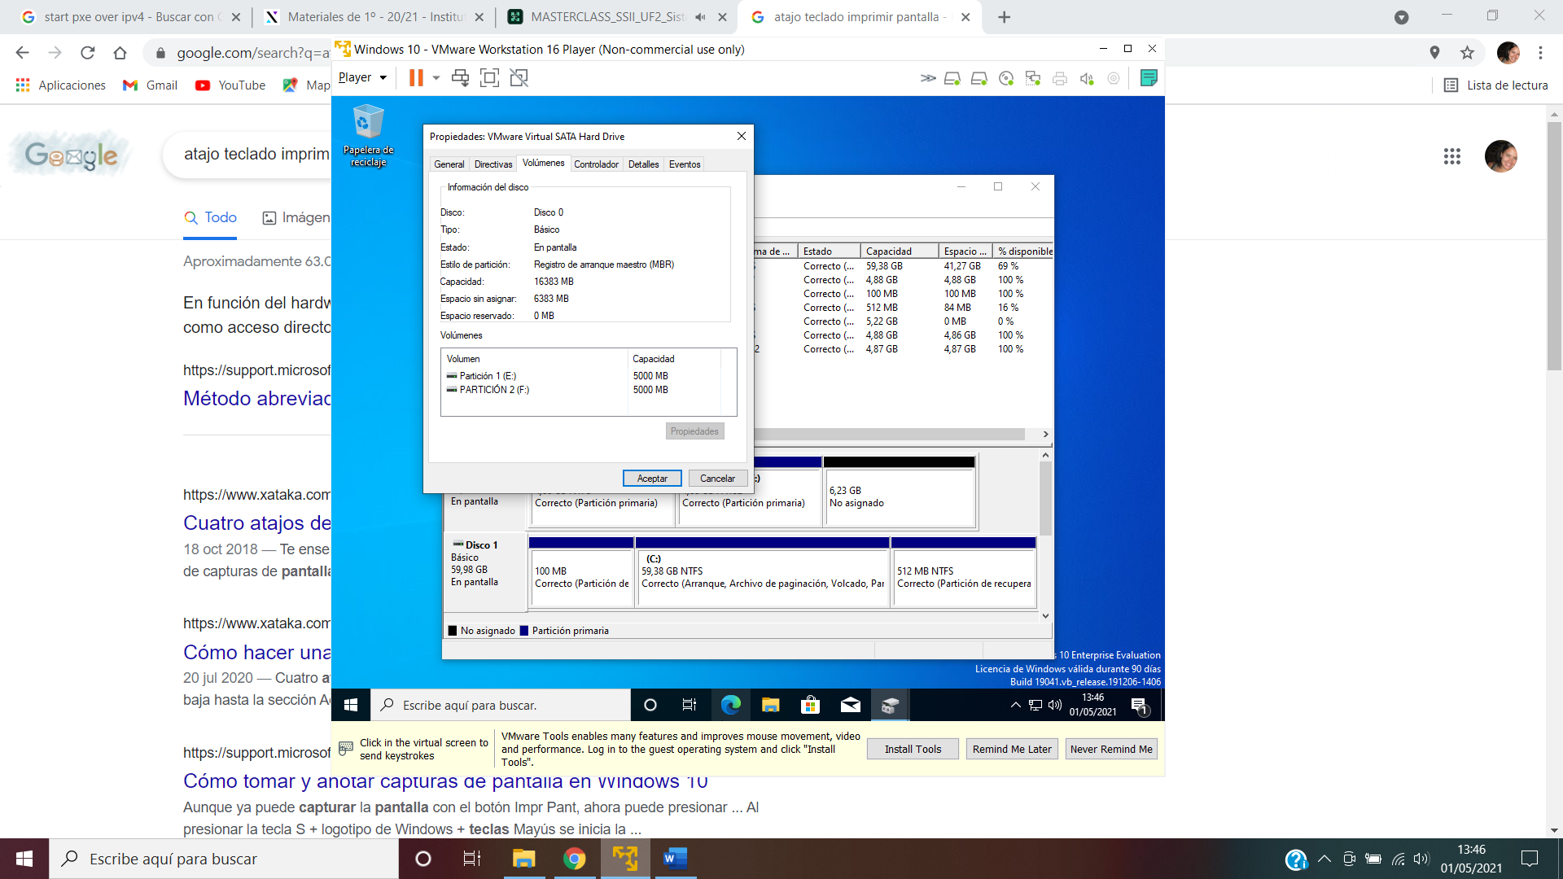

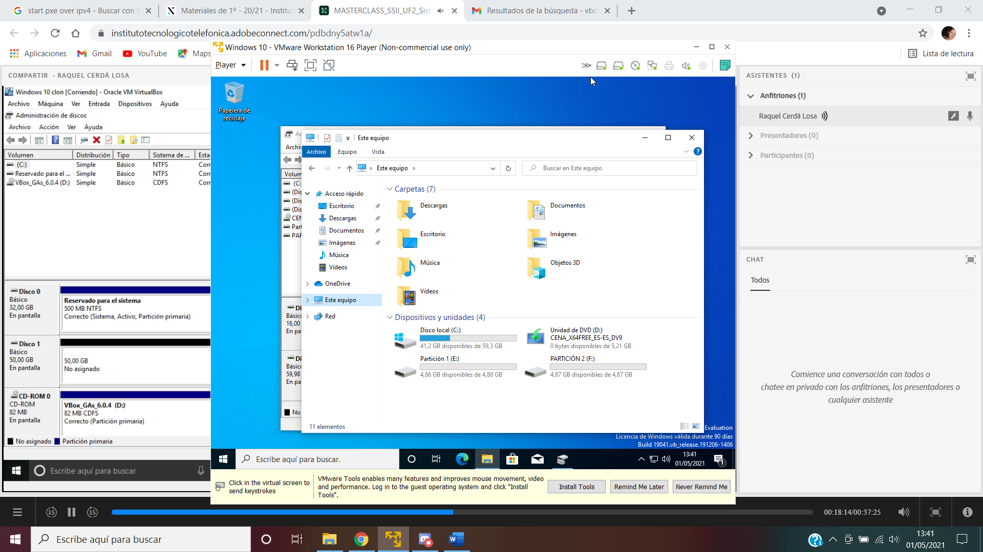

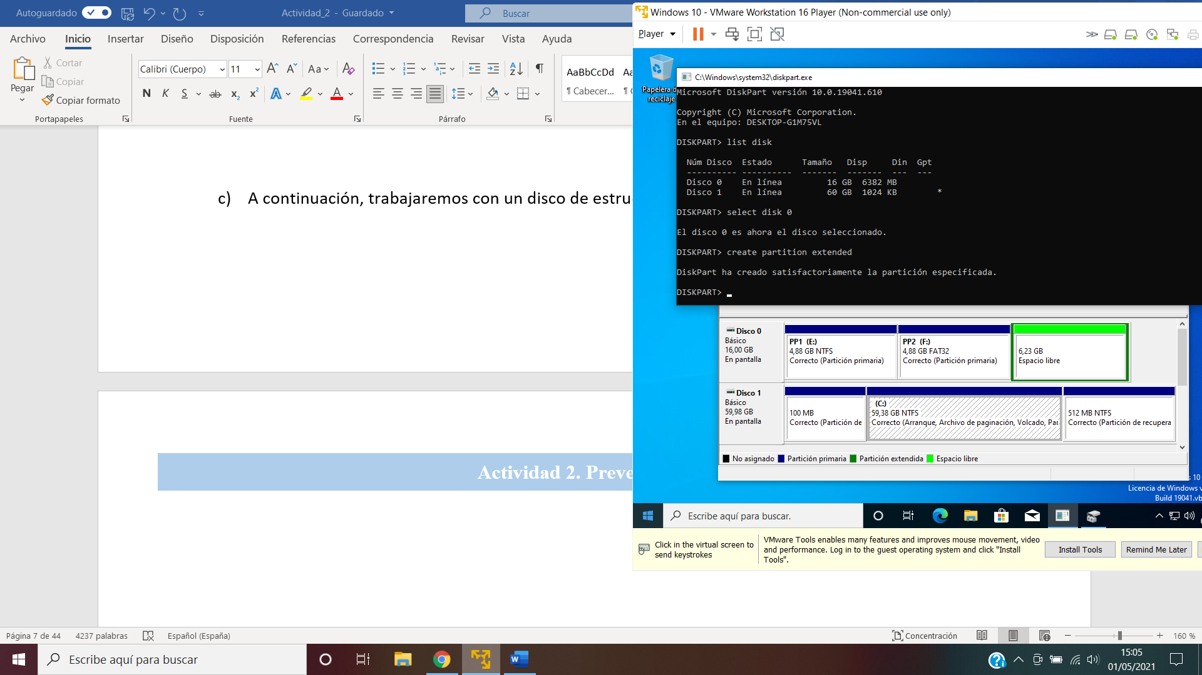Para crear la partición extendida utilizamos ***diskpart*** a través de la consola. De esta manera asignaremos todo el espacio todavía disponible a una partición extendida.

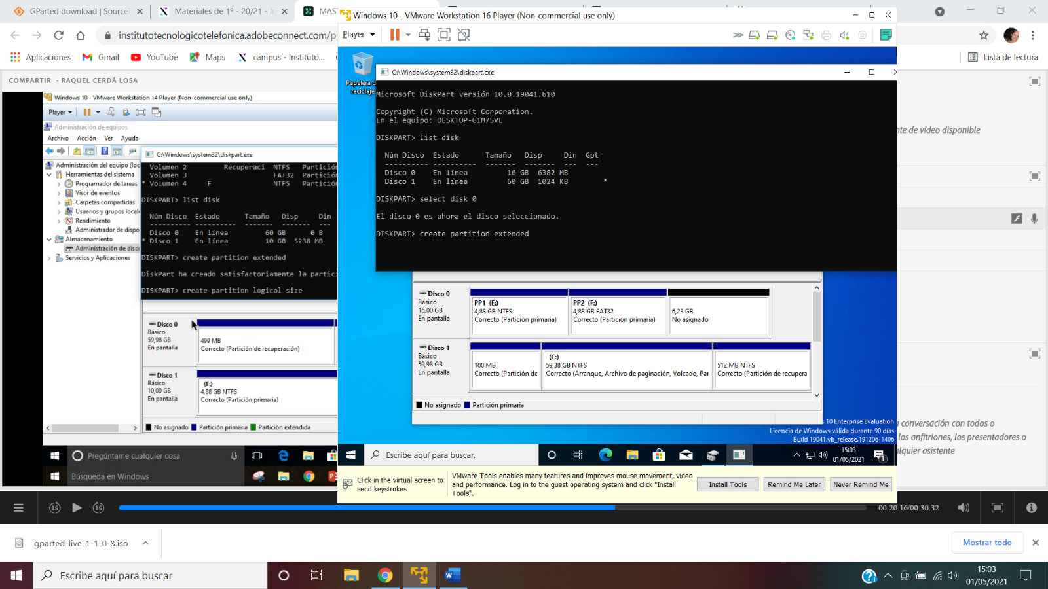

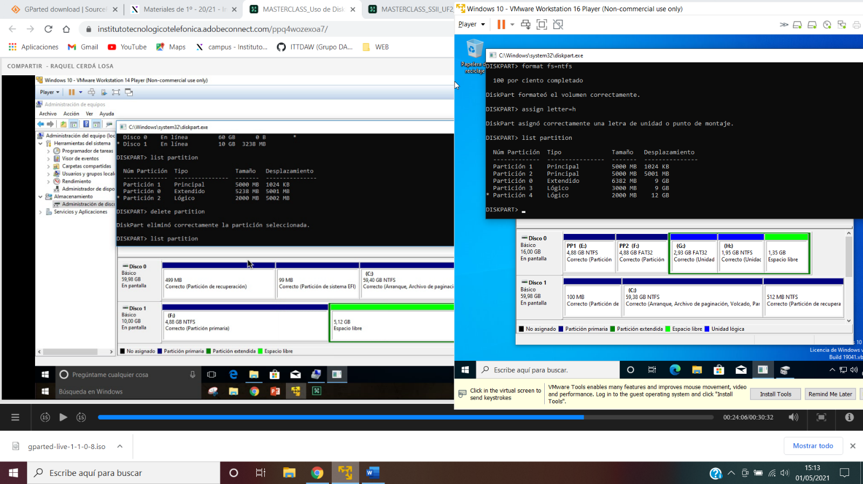A través de los comandos podemos seleccionar la partición extendida y crear sobr ella las particiones lógicas que nos piden ( en este caso de 3 y 2 GB, las formateamos a FAT32 y NFTS respectivamente también a través de la consola).

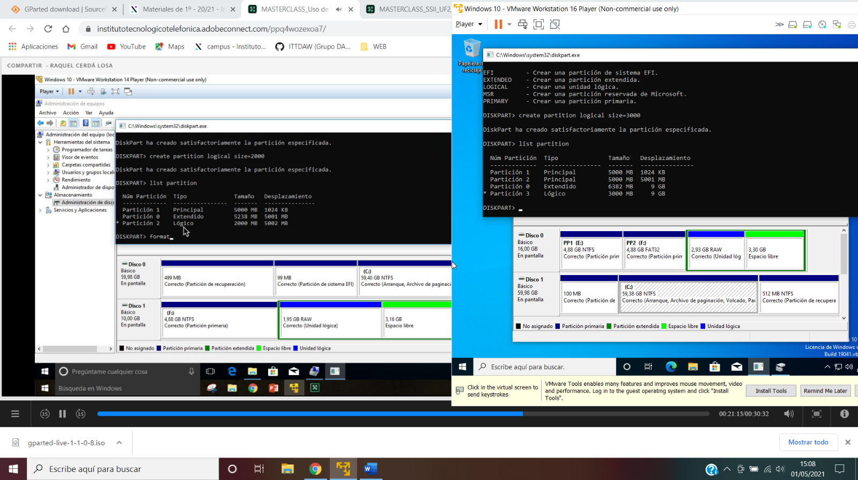

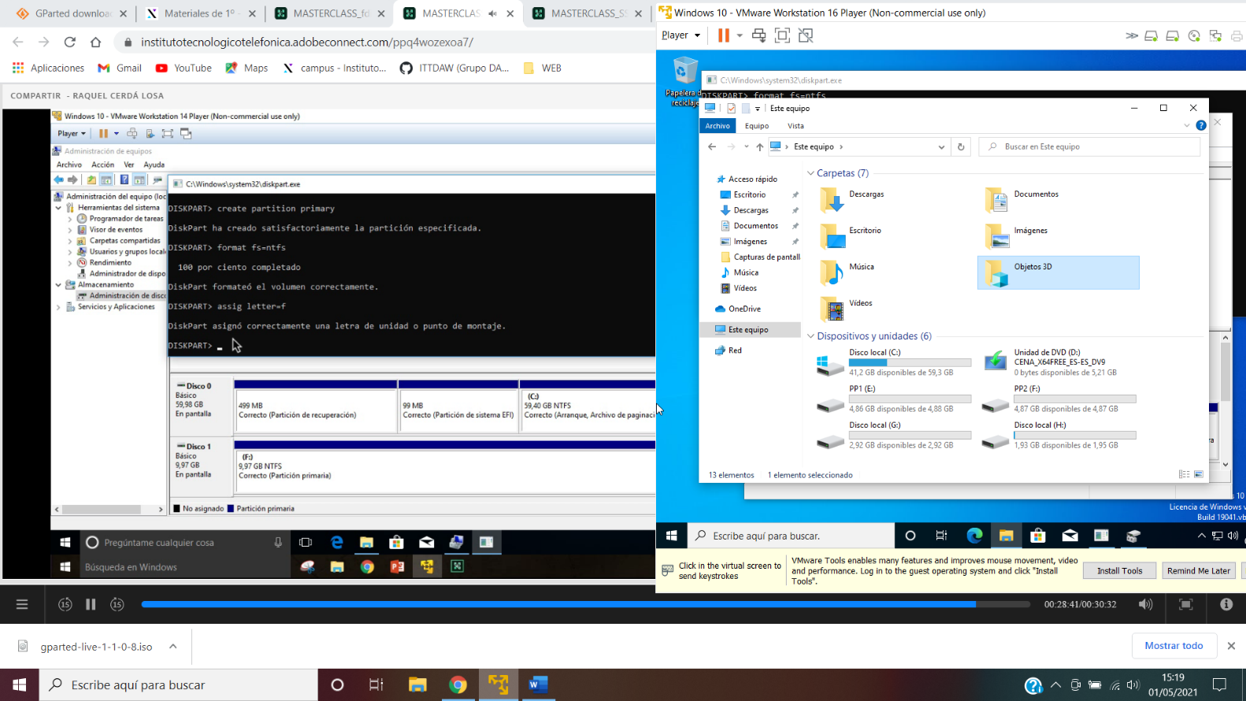

1. A continuación, trabajaremos con un disco de estructura **GPT**

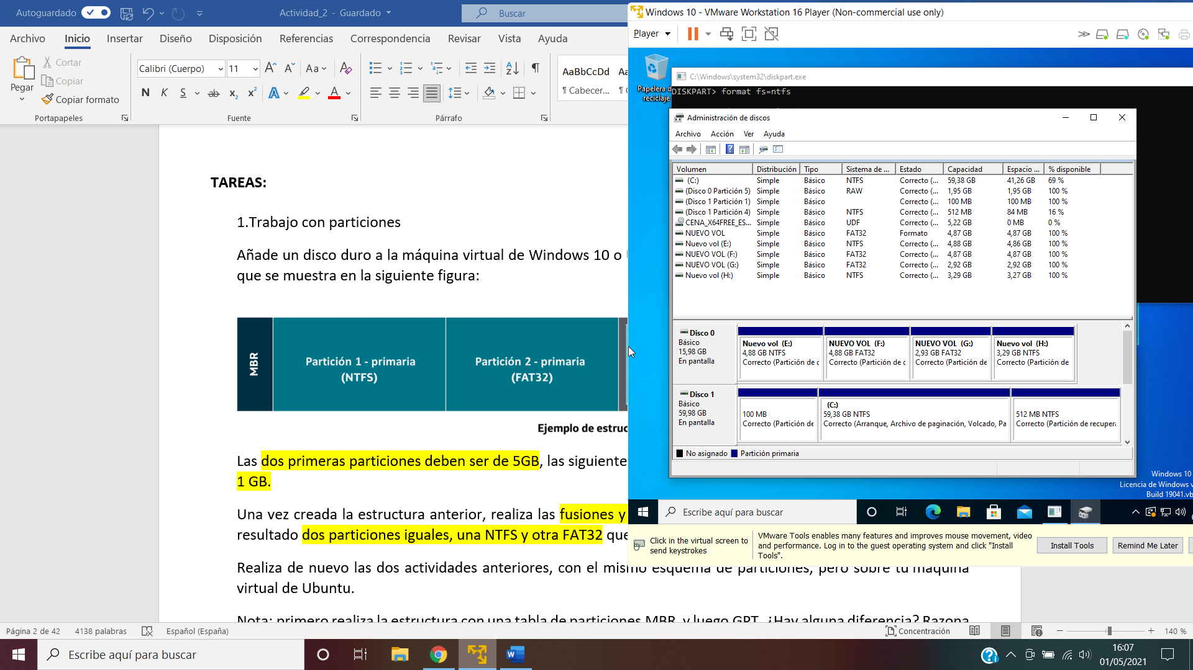Podemos utilizar el mismo disco, lo vaciamos y eliminamos particiones y lo convertimos a GPT

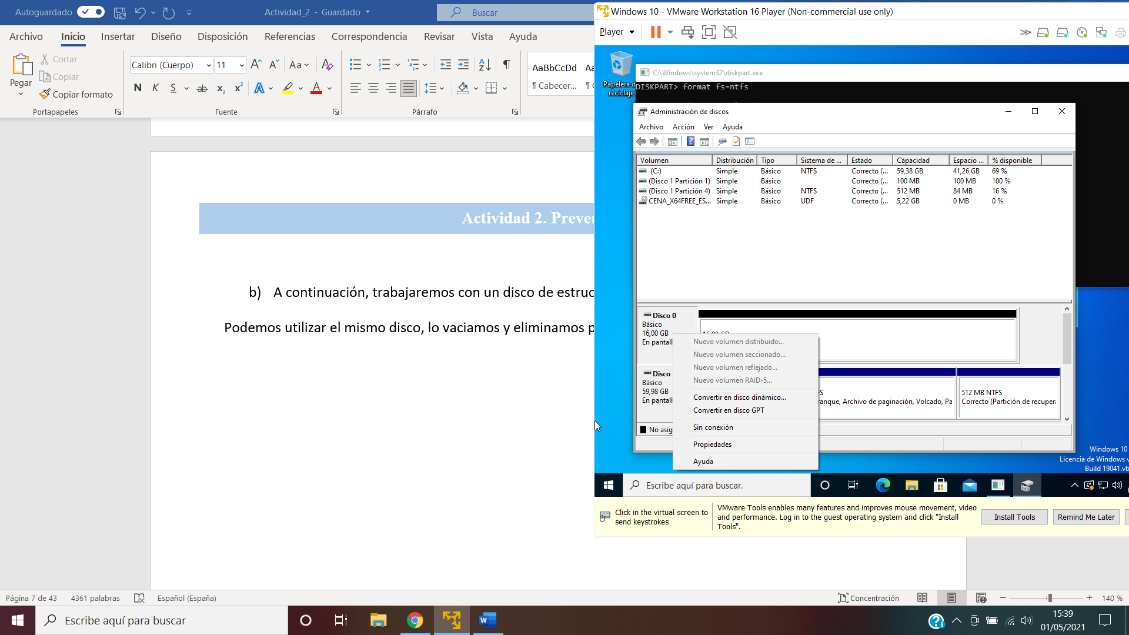

Con el sistema GTP podemos crear hasta 128 particiones (ya no hablamos de particiones primarias o extendidas).

* **Ubuntu**

1. En primer lugar, trabajaremos con un disco de estructura **MBR**

En Ubuntu utilizaremos **GParted** para gestionar el sistema de disco. El sistema en Linux funciona de forma diferente, no utilizando las letras de asignación, denominando los discos con las siglas st - satadisc-. Físicamente les asigna las letras a ..b.. y dentro de un mismo disco duro las particiones se irán nombrando con números ( sda1,sda2…).

No tiene en principio asignado el sistema de particionado, nos lo pregunta al inicio y lo creamos a través de la opción dispositivo> crear tabla de particiones…

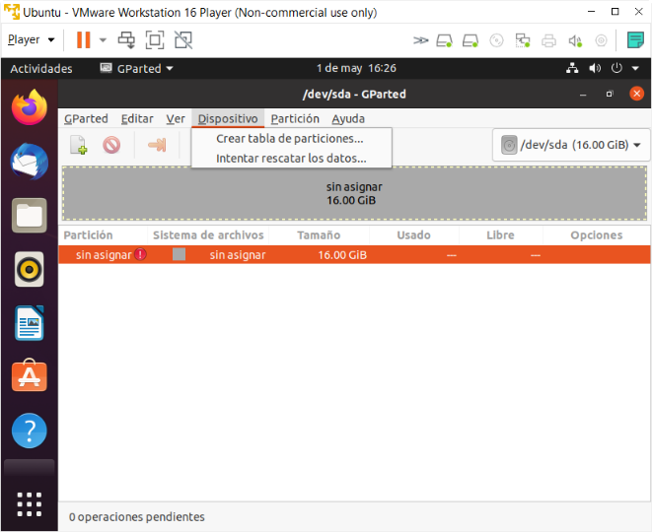

En Ubuntu al crear la cuarta partición no obtenemos directamente la partición extendida, nos deja crear una cuarta partición primaria , no dejándonos crear más después. En nuestro caso creamos una última partición extendida en la que iremos creando las particiones lógicas que necesitamos.

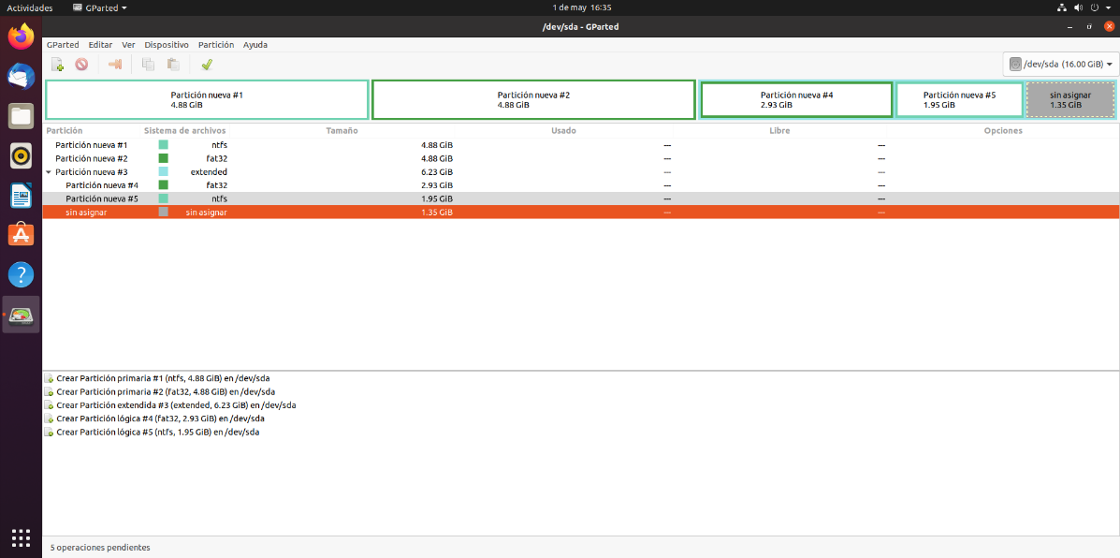

Una vez creada debemos ejecutar las tareas (creación de particiones).

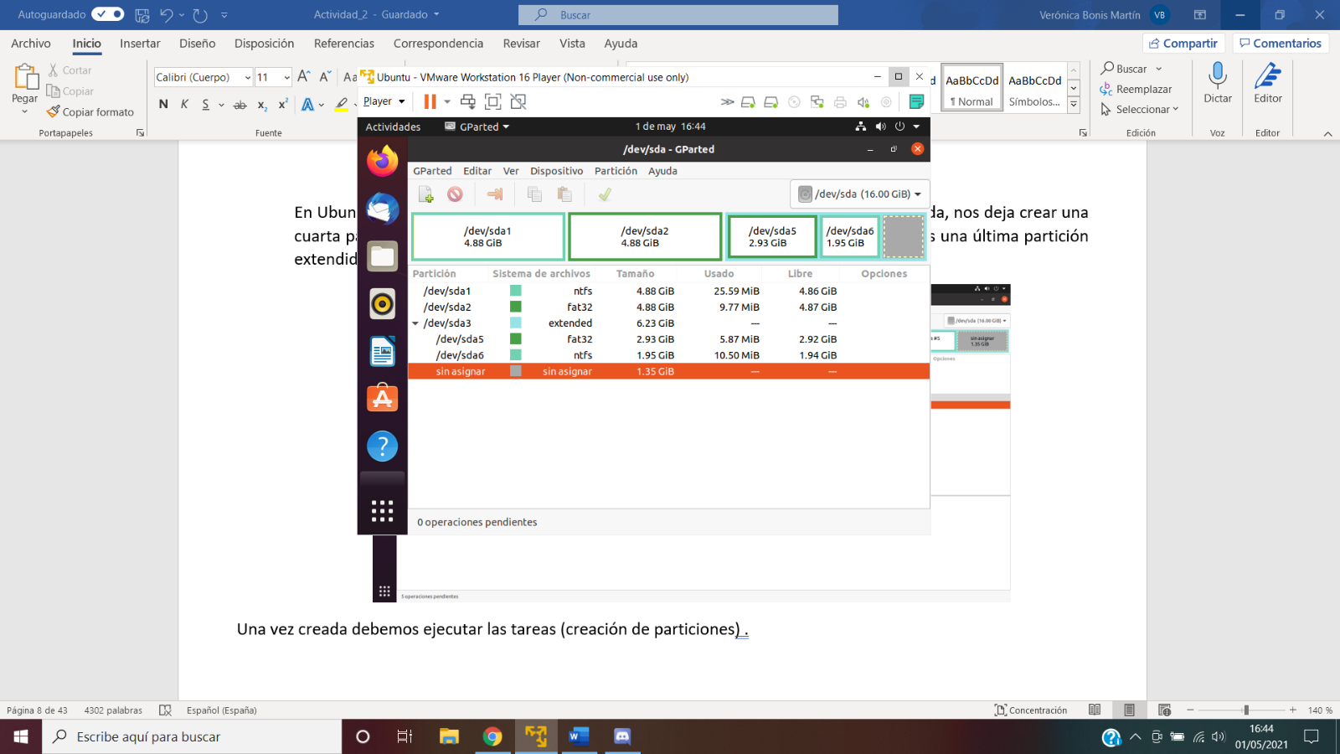

Si quisiéramos dejar el disco duro con sólo dos particiones de igual tamaño (NFTS y FAT32) respectivamente simplemente tendremos que ir redimensionando y eliminando las partes que no nos interesan y dándole el formato que nos interese en cada caso.

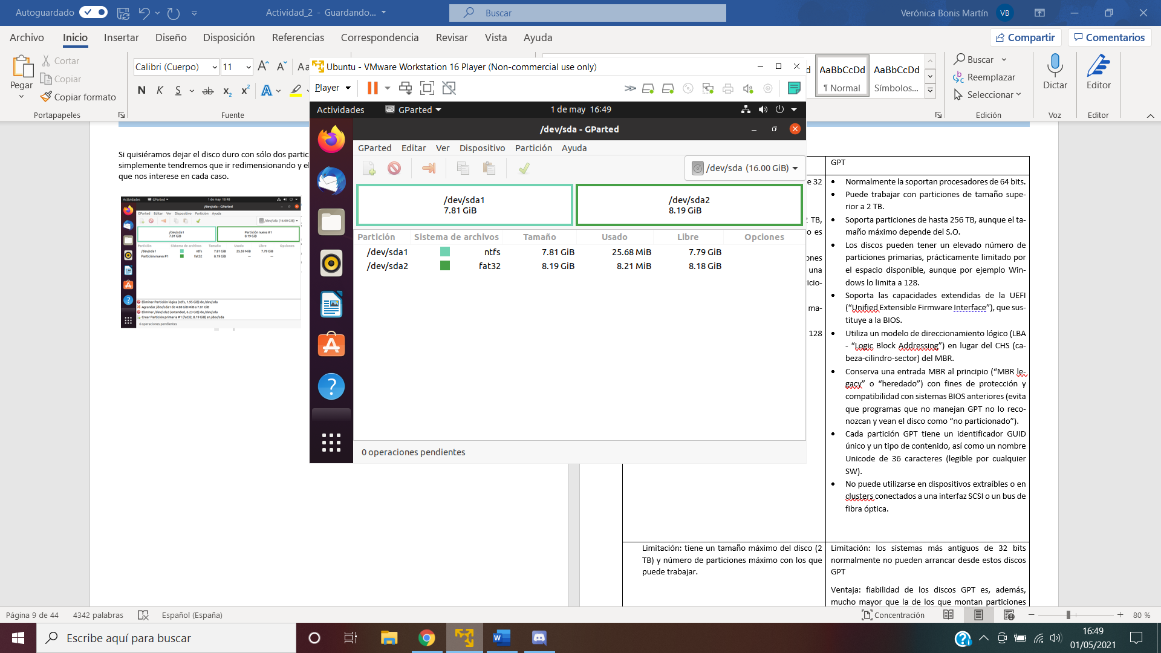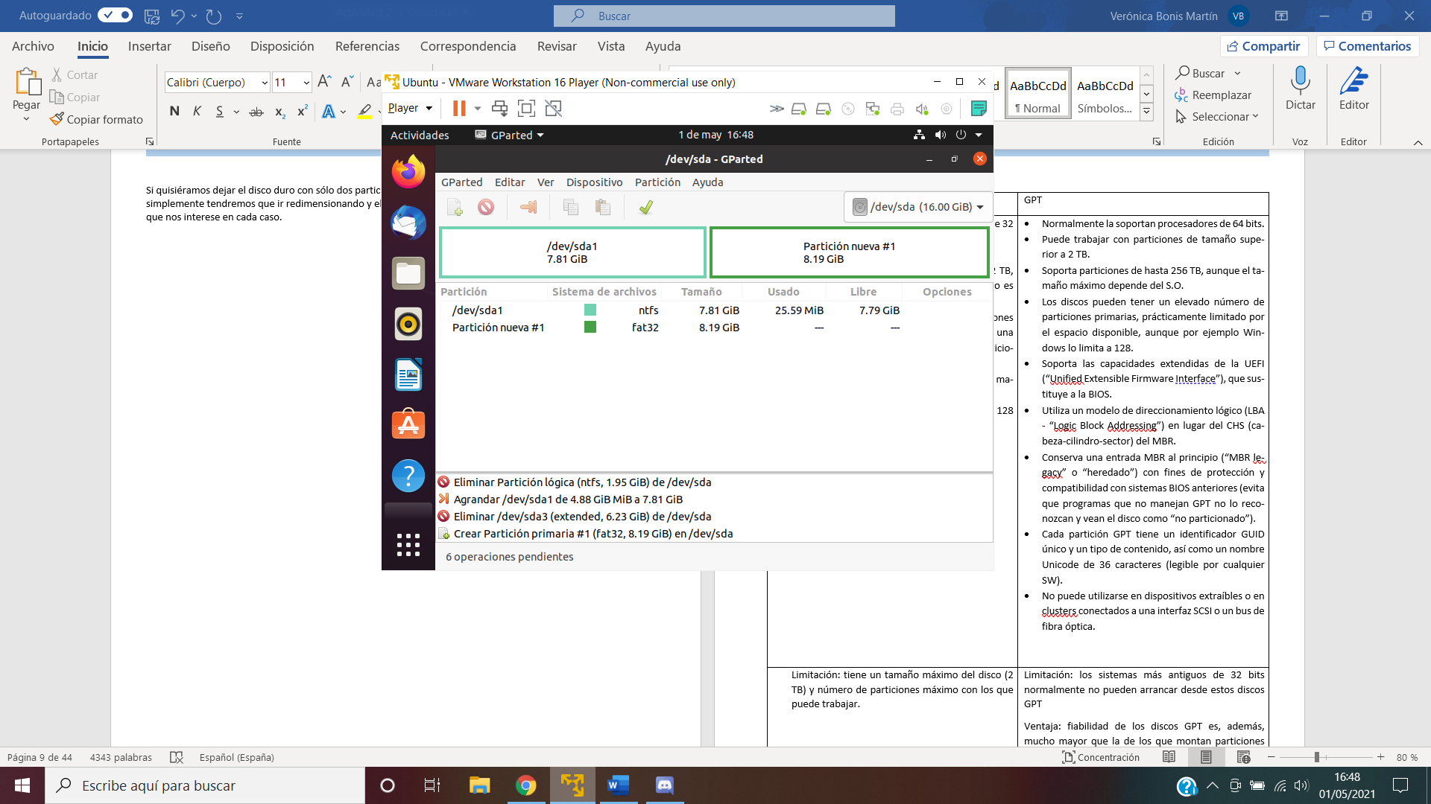

1. A continuación, trabajaremos con un disco de estructura **GPT**

Como en Windows, en este caso no contamos con la limitación de creación de unidades primarias y unidades lógicas, sino que podremos crear cuantas unidades primarias queramos con el espacio que especifiquemos.

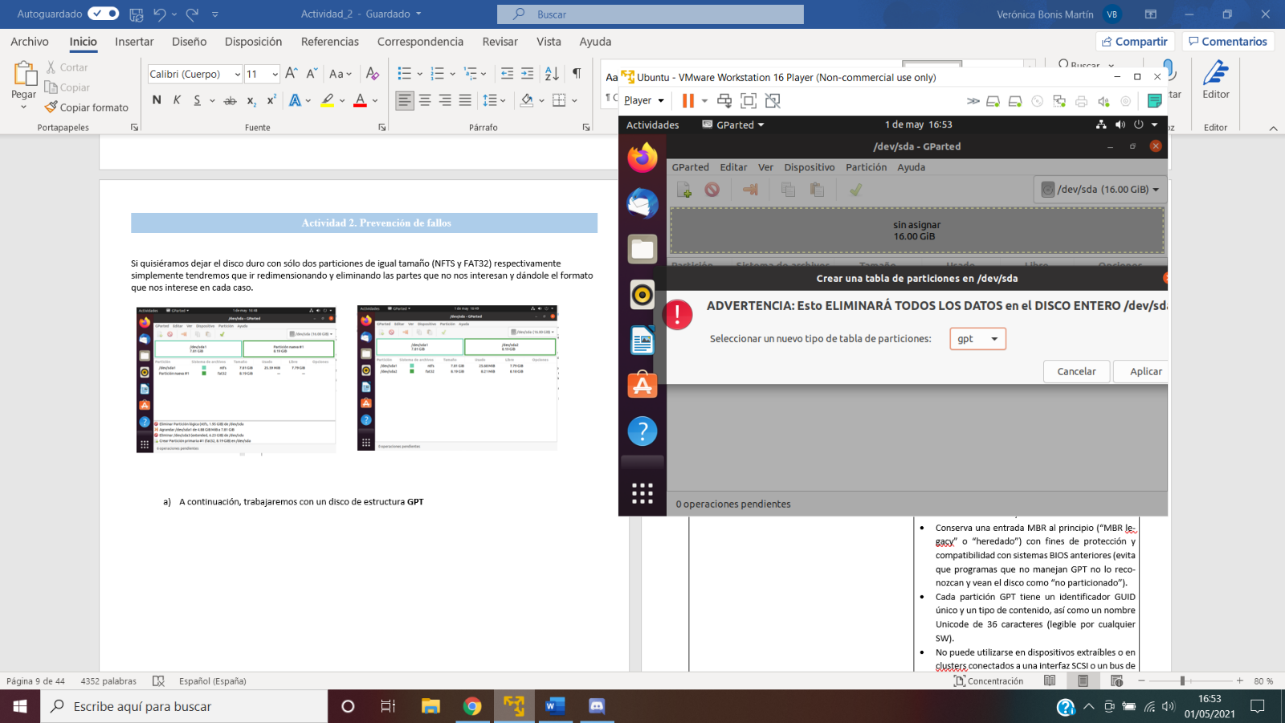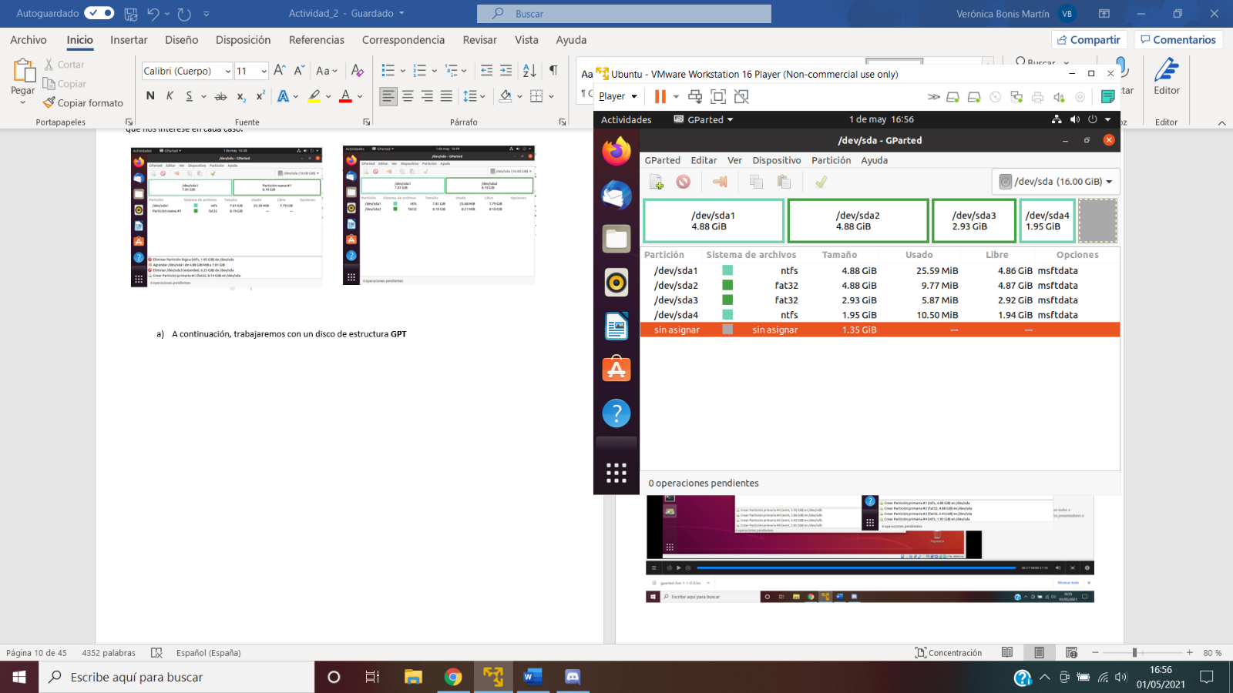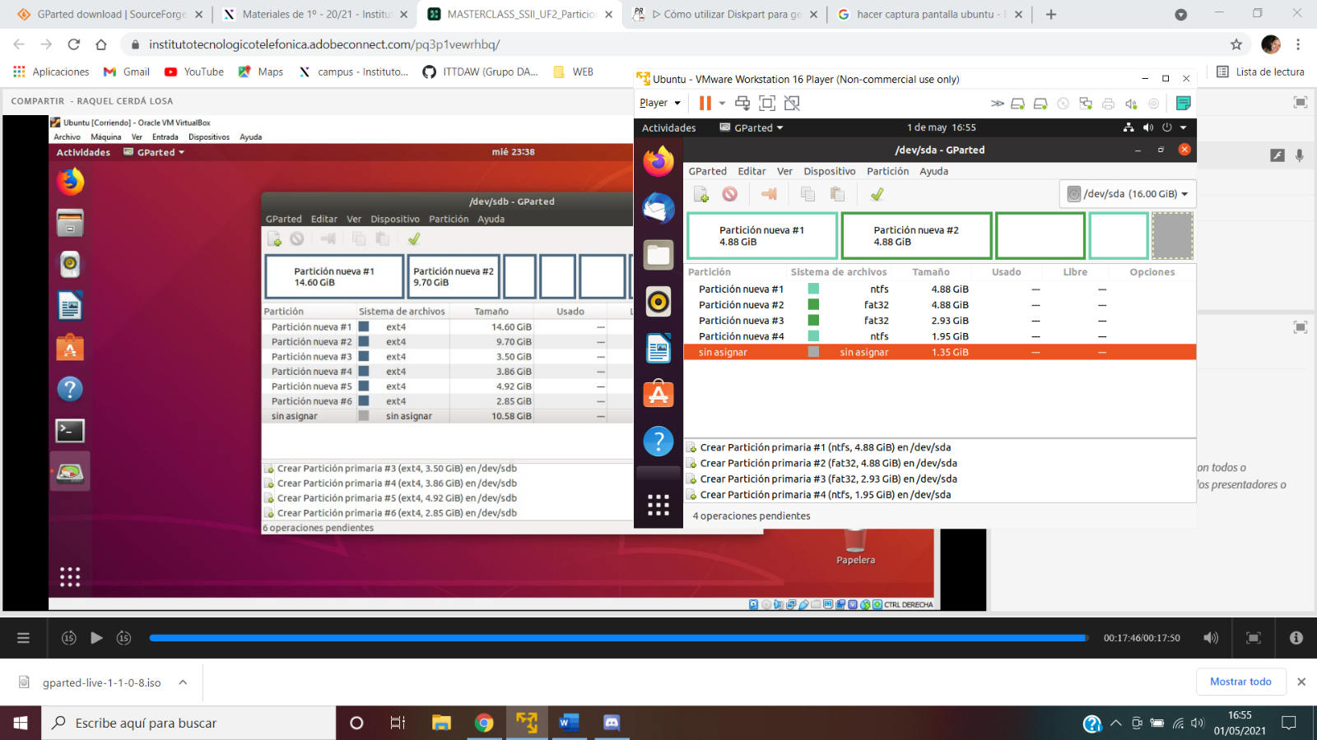

1. Uso de ***fkdisk*** para visualizar y gestionar las particiones dentro de Ubuntu

Este sería el análogo a *diskpart* en Windows, con el que podemos igualmente visualizar las particiones que tenemos ya creadas, crearlas o eliminarlas, así como asignar el sistema de archivos.

En este caso entramos en la terminal y utilizamos los comandos

*fdisk –l*

*fdisk –l /dev/sda*

Para que nos liste todas las particiones que tenemos ya creadas.

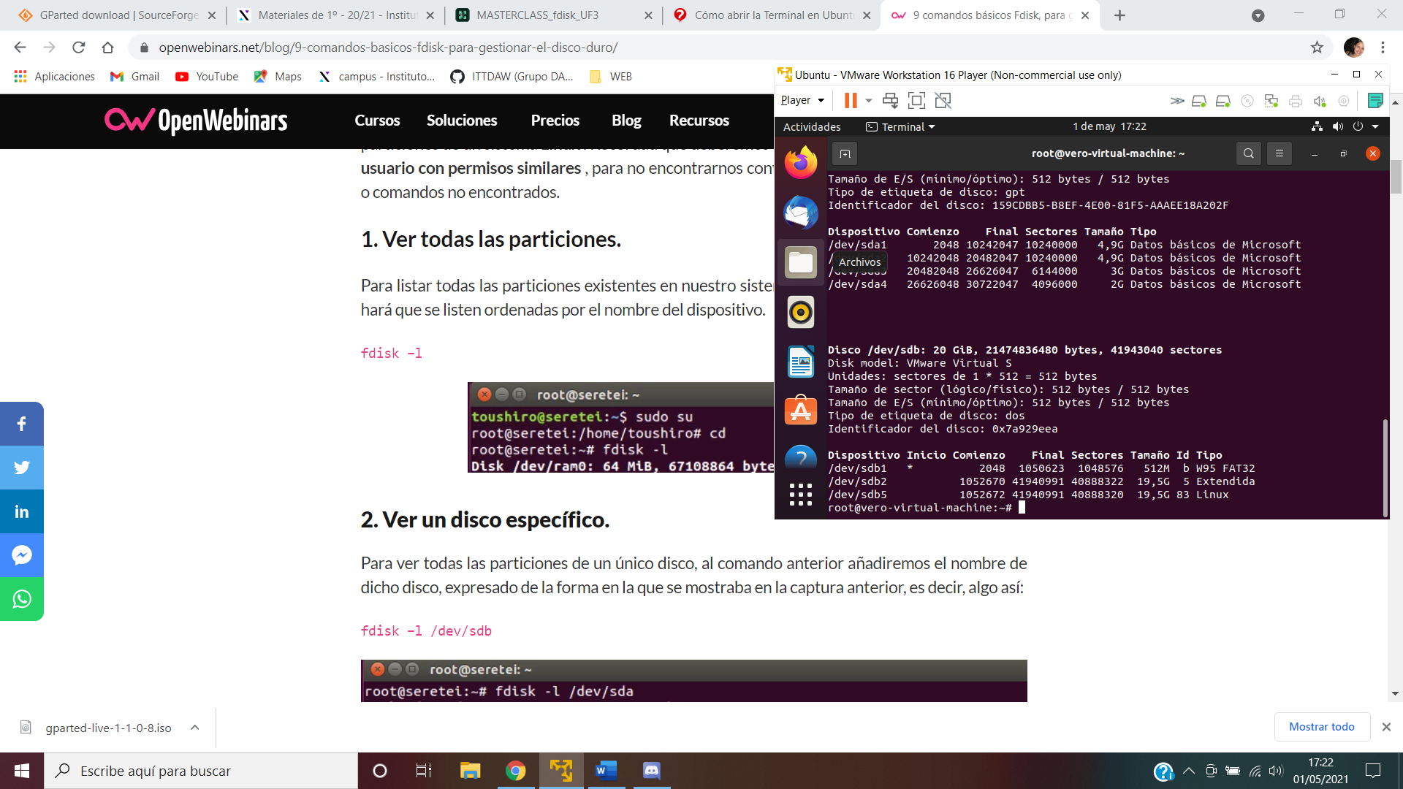

Diferencias entre MBR y GPT

|  |  |
| --- | --- |
| MBR | GPT |
| * Se monta sobre máquinas con procesadores de 32 y 64 bits. * Se basa en la BIOS tradicional. * El tamaño máximo de las particiones es de 2 TB, aunque es posible superarlo por SW, pero no es recomendable. * MBR solo puede tener un máximo de 4 particiones primarias, o bien tres particiones primarias y una extendida, sobre la que podemos hacer particiones lógicas. * Los discos particionados con MBR soportan la mayoría de los sistemas operativos. * Las particiones extendidas pueden tener hasta 128 particiones lógicas. | * Normalmente la soportan procesadores de 64 bits. * Puede trabajar con particiones de tamaño superior a 2 TB. * Soporta particiones de hasta 256 TB, aunque el tamaño máximo depende del S.O. * Los discos pueden tener un elevado número de particiones primarias, prácticamente limitado por el espacio disponible, aunque por ejemplo Windows lo limita a 128. * Soporta las capacidades extendidas de la UEFI (“Unified Extensible Firmware Interface”), que sustituye a la BIOS. * Utiliza un modelo de direccionamiento lógico (LBA - “Logic Block Addressing”) en lugar del CHS (cabeza-cilindro-sector) del MBR. * Conserva una entrada MBR al principio (“MBR legacy” o “heredado”) con fines de protección y compatibilidad con sistemas BIOS anteriores (evita que programas que no manejan GPT no lo reconozcan y vean el disco como “no particionado”). * Cada partición GPT tiene un identificador GUID único y un tipo de contenido, así como un nombre Unicode de 36 caracteres (legible por cualquier SW). * No puede utilizarse en dispositivos extraíbles o en clusters conectados a una interfaz SCSI o un bus de fibra óptica. |
| Limitación: tiene un tamaño máximo del disco (2 TB) y número de particiones máximo con los que puede trabajar. | Limitación: los sistemas más antiguos de 32 bits normalmente no pueden arrancar desde estos discos GPT  Ventaja: la fiabilidad de los discos GPT es mayor que la de los que montan particiones MBR, porque en MBR la tabla de particiones se almacena solo al principio del disco, mientras que en GPT se guarda redundantemente en varios sitios |

2-. Atributos de los archivos: sobre la máquina virtual de Ubuntu, en tu carpeta personal, crea un archivo de texto llamado “archivoprueba.txt” y hazlo de solo lectura para cualquier usuario del sistema. Crea un directorio llamado “midirectorio” que los demás usuarios puedan leer, pero no modificar. Realiza las acciones usando el entorno gráfico y también comandos de consola/terminal. Visualiza el resultado.

1. **Entorno gráfico**

Simplemente creamos un directorio y entramos a sus propiedades para dejarlo como sólo lectura para todos los demás usuarios, excepto para el propietario.

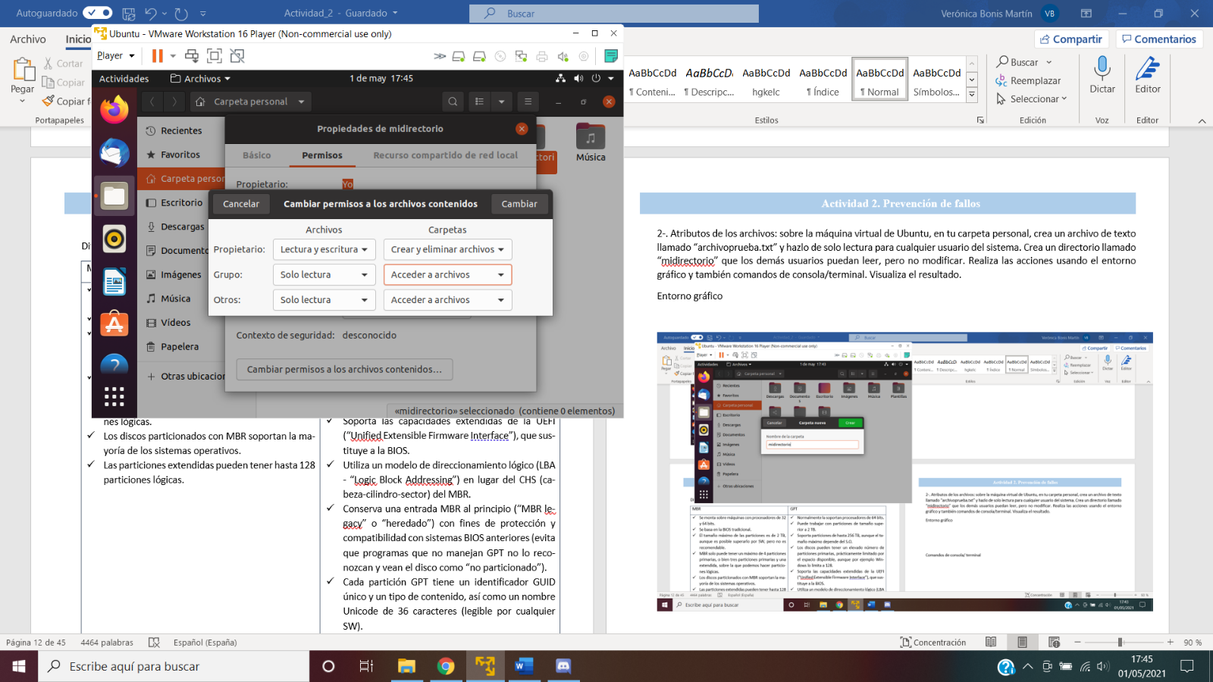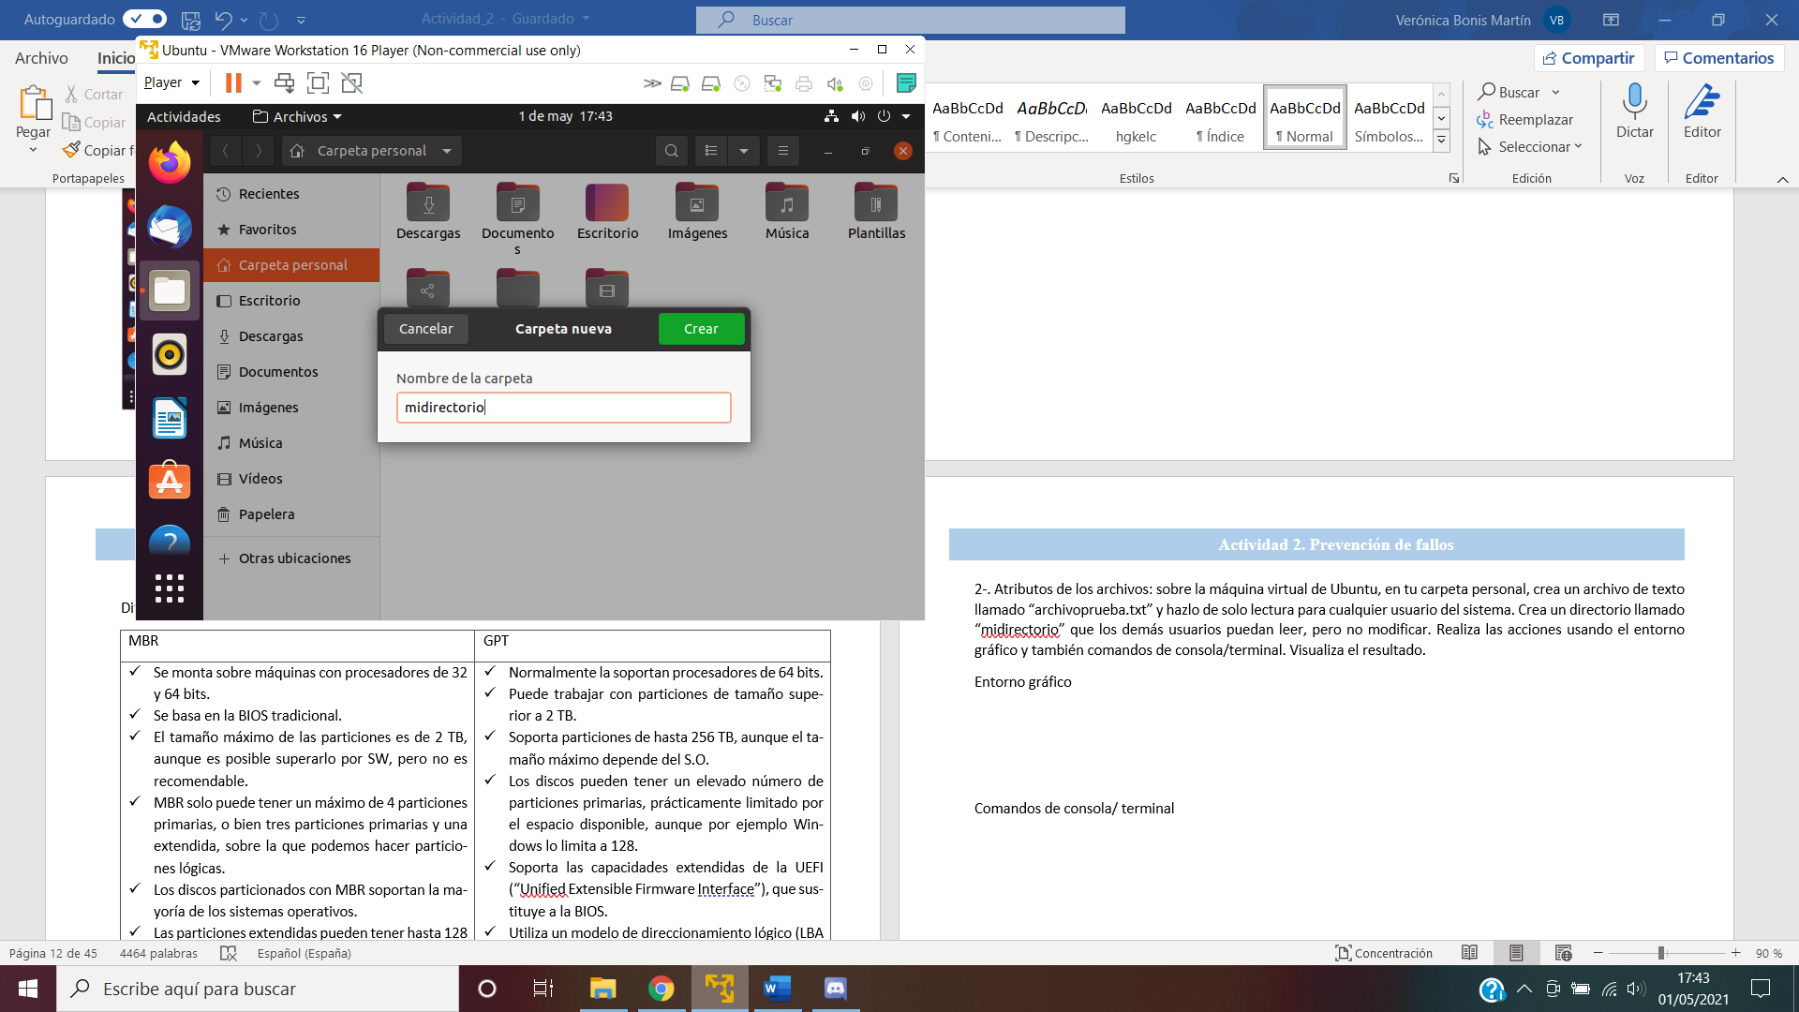

Hacemos lo mismo para el archivo de texto de prueba, creándolo y entrando a sus propiedades para hacerlo de sólo lectura para el resto de usuarios.

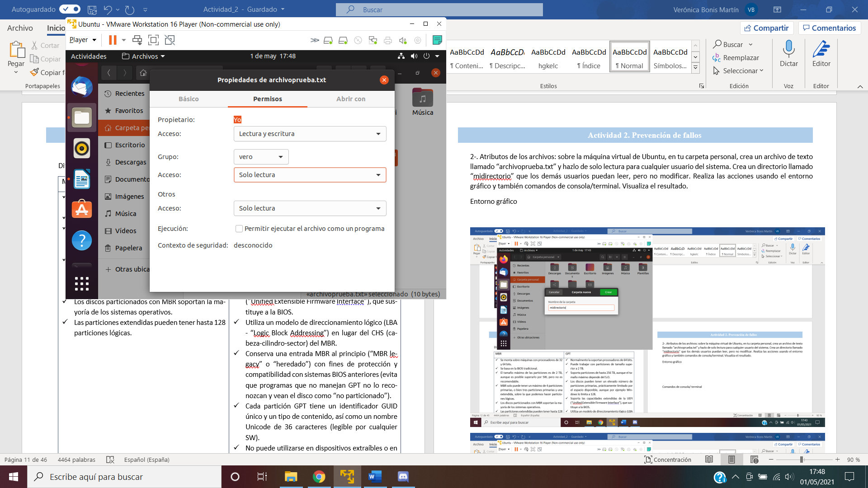

1. **Comandos de consola/ terminal**
2. Problema práctico: Tu hermana se ha comprado un nuevo móvil y quiere añadirle una tarjeta de memoria SD para almacenar fotos y vídeos, y te pregunta de cuánta capacidad debe comprarla. Te dice que tiene aproximadamente 1000 imágenes de 100 KB cada una, unas diez mil canciones de 1 MB cada fichero, 5 vídeos de películas de 500 MB cada uno y varios ficheros que ocupan otros 300 MB. Con estos datos ¿Qué capacidad mínima tiene que tener la tarjeta que se compre?

|  |  |  |
| --- | --- | --- |
| Imágenes | 1000 | 100KB |
| Canciones | 10.000 | 1MB |
| Películas | 5 | 500MB |
| Ficheros varios |  | 300MB |

Primero debemos de convertir los datos en MB

|  |  |  |
| --- | --- | --- |
| 1000 x 0.001MB | = | 1MB |
| 10.000 x 1MB | = | 10.000MB |
| 5 x 500MB | = | 2.500MB |
| 300MB | = | 300MB |
|  | **Total** | **12.800MB** |

A continuación, sumamos las cantidades obtenidas y finalmente el resultado lo convertimos a GB

|  |  |
| --- | --- |
| 12.800 x 0.001GB | 12.8 GB |

En este caso tendríamos un espacio ocupado de 12.8GB lo que le recomendaría que se comprase una memoria micro SD de 16GB; ya que se ajustaría a sus necesidades y le sobraría un poco de espacio.

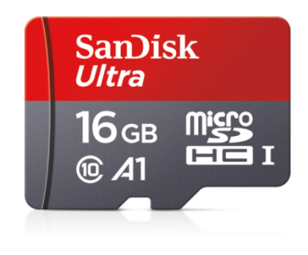

**Requerimiento 2**

**Tenemos un equipo en el que vamos a guardar información importante y además habrá varios usuarios (tantos como miembros sois en el equipo) trabajando sobre él (de momento imaginamos que todos trabajan de forma local, no remota).**

**Queremos asegurar, en la medida de lo posible, que aunque se puedan producir fallos en el disco del equipo la información de los usuarios no se pierde. Por ello os proponemos montar un sistema RAID donde se almacene la información de forma periódica, y pueda soportar el fallo de al menos una unidad de almacenamiento del RAID.**

**Recordad que deberéis justificar todas las decisiones y lo que hagáis para conseguir el resultado final.**

**TAREAS:**

1. **Montar una máquina virtual Windows10 específica para esta práctica Os recomendamos que hagáis esta práctica sobre una máquina virtual “limpia” y que lo hagáis partiendo “de cero”, y documentando el proceso desde el principio.**

* **Dimensionar los recursos de la máquina virtual para que sea compatible y funcione en los PCs de todos los miembros del grupo.**
* **Cumplir con las actividades de la práctica y no cargar excesivamente a los equipos anfitriones.**
* **Definir los usuarios sobre el S.O. de forma que cada uno tenga su espacio de trabajo y también exista un espacio compartido por todos, es decir: creamos los usuarios, cada uno tiene su carpeta de trabajo, y luego creamos un directorio al que podemos llamar “compartido” en la carpeta “C:\Users\Public\” por ejemplo.**
* **Además, el almacenamiento de la máquina virtual debe tener al menos dos particiones, una para el sistema operativo y aplicaciones y otra para almacenamiento solo de datos, es decir, podemos crear una partición** **diferente o bien en un disco diferente como segunda opción. Justificad vuestra elección por una u otra opción.**

Comenzamos la tarea creando una nueva Máquina Virtual que tenga instalada el sistema operativo Windows 10. Lo primero es seleccionar la imagen de Windows en nuestro directorio y después seleccionar las características de nuestra máquina Virtual. Para ello, tenemos en consideración los recursos de cada usuario de nuestro grupo y de los requisitos del enunciado y decidimos hacer una máquina virtual de 60GB y 2 gigas de RAM con la cual todos los usuarios podrán interactuar sin problemas.

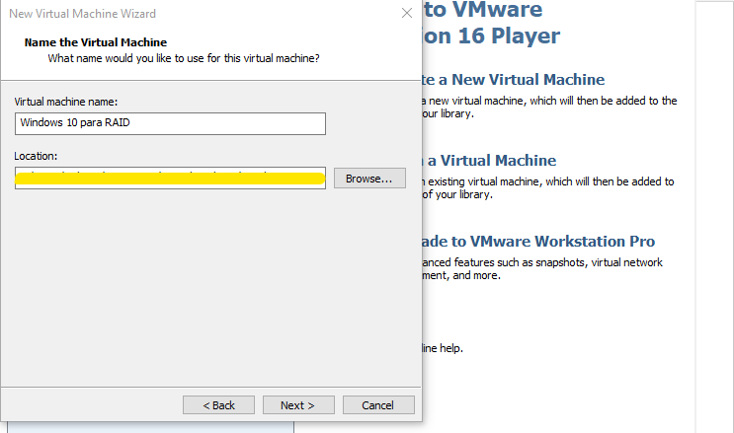

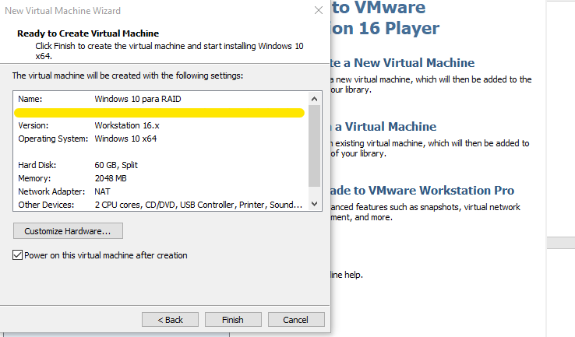

Ahora comienza el proceso para la instalación de nuestro sistema operativo en nuestra máquina virtual. El enunciado nos especifica que el almacenamiento de nuestra máquina virtual debe de tener al menos dos particiones. La primera en donde instalaremos el sistema operativo y aplicaciones y otra solo para datos. Esta operación se puede hacer en este momento, o bien podemos hacerla después de instalar el sistema operativo con las herramientas de Windows. Aprovechando el momento, decidimos hacer ya la separación en particiones e instalar el sistema operativo en su partición correspondiente.

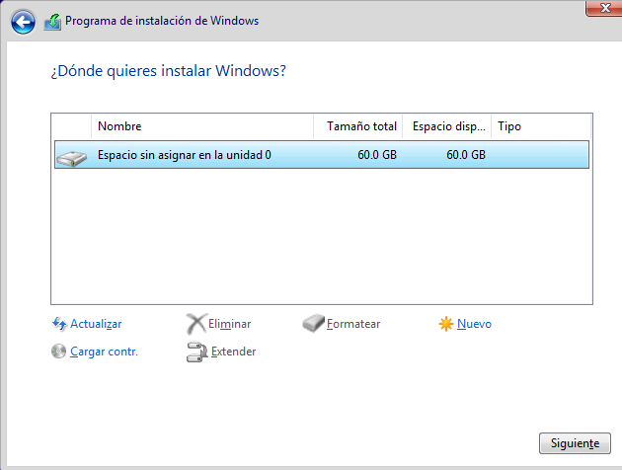

Le damos a la opción nuevo y nos realizará la primera partición y otras particiones pequeñas de distintos tamaños que albergaran el MSR (Es una partición de un dispositivo de almacenamiento de datos, que se crea para reservar una parte del espacio en disco para un posible uso posterior por un sistema operativo Windows instalado en una partición separada. No se almacenan datos significativos dentro del MSR; aunque del MSR, se pueden tomar fragmentos para la creación de nuevas particiones, que a su vez pueden contener estructuras de datos.).

Nos quedara por asignar al espacio libre restante el uso de otra partición, de esta manera, dejamos 30 GB para el sistema operativo y 30 GB para datos.

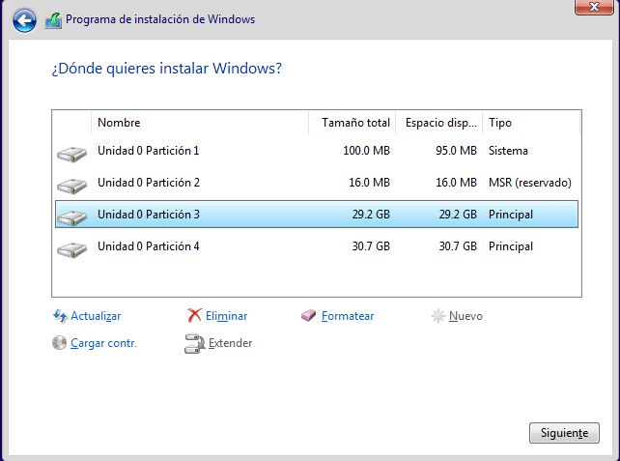

Le damos a siguiente y nos instalara el sistema operativo en la partición que tenemos seleccionada.

NOTA: Si no hubiéramos particionado el disco duro en esta fase, es decir, hubiéramos hecho la instalación en una sola partición, como nos aconseja por defecto, podríamos haber dividido el espacio desde la herramienta de Windows Administrador de Discos. Los pasos a seguir serían los siguientes:

Click en la partición primaria que tenemos donde está instalado el Windows y hacer click en reducir volumen. Después elegimos con cuanto espacio queremos quedarnos en esta unidad que tiene el sistema operativo y aplicaciones.

Al realizar la anterior operación, tendremos el espacio sobrante sin particionar. Lo seleccionamos y seguimos las indicaciones para formar una partición primaria para los datos.

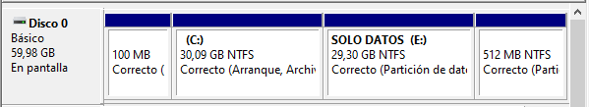

Cuando el sistema operativo termina su instalación, el enunciado nos dice que debemos de tener tantos usuarios como personas seamos en nuestro grupo de trabajo. Por lo tanto, realizamos la creación de usuarios para nuestro sistema operativo.

La forma de crear usuarios en Windows es la siguiente:

En configuración accedemos a la opción familia y otros usuarios y damos agregar otra persona a este equipo:

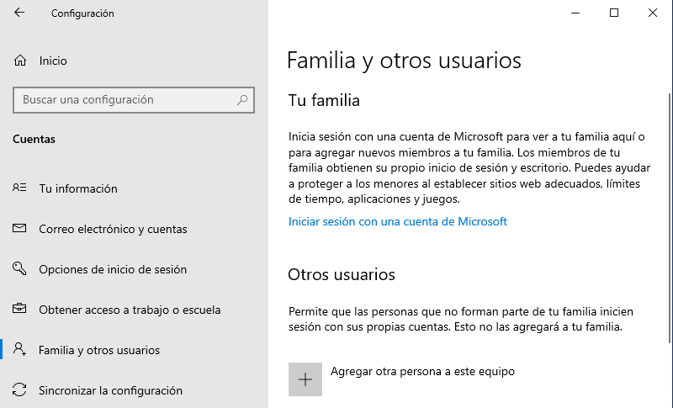

Introducimos su nombre y su contraseña y damos a siguiente, nos pedirá también unas preguntas de seguridad:

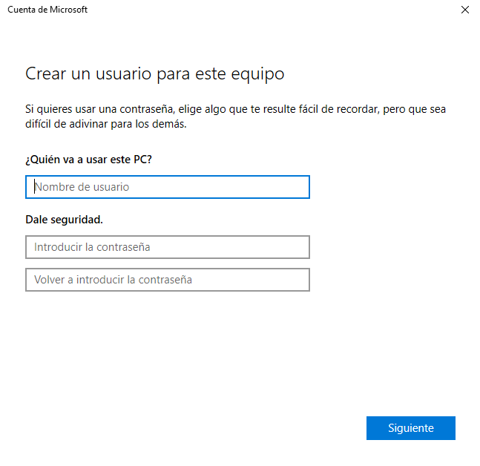

Y ya tendremos nuestra cuenta creada. Puede crear cuentas el administrador del sistema y es el único que también puede quitarlas.

Después de crear todas nuestras cuentas de usuario el inicio del sistema operativo nos permitiría entrar con cualquiera de nuestros perfiles y con el perfil del administrador.

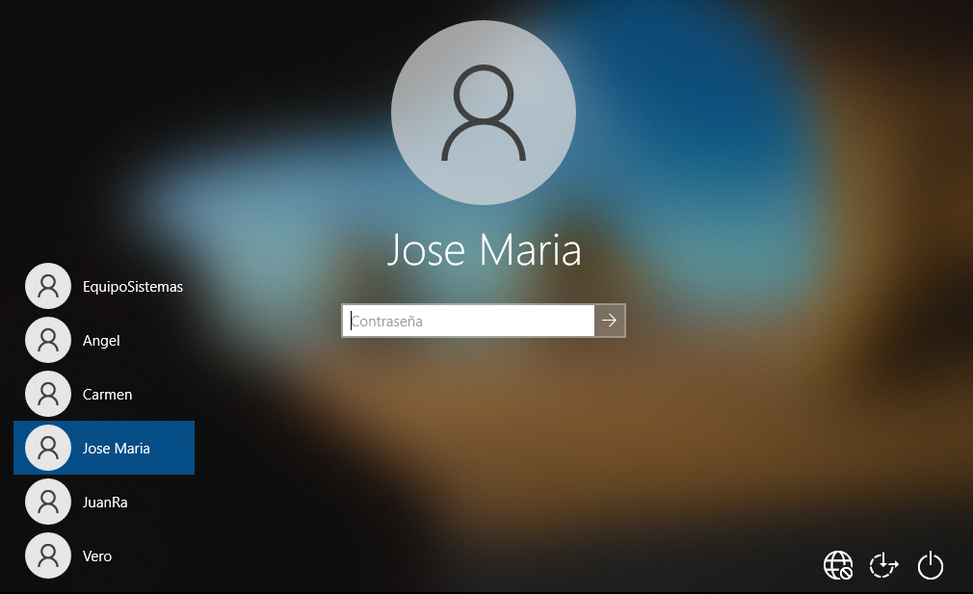

Cada perfil tendrá su espacio personal de trabajo y existirá un directorio que es público y compartido para todos, el enunciado nos dice que creemos un nuevo directorio en esa dirección para el cual todos tengamos acceso:

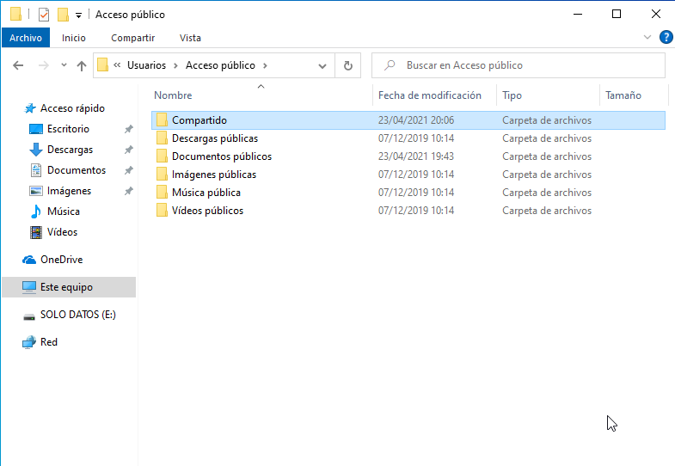

Aun así, a los distintos usuarios podemos habilitarles permisos o quitarles según desee el administrador del sistema o un usuario con permisos de administrador. Por ejemplo, si queremos que un usuario no tenga acceso a la partición de solo datos, haríamos click derecho sobre la partición, propiedades y en la pestaña de seguridad, definiríamos los usuarios que queremos que tengan acceso a ella o bien tengan acceso limitado (solo lectura, lectura y escritura, etc)

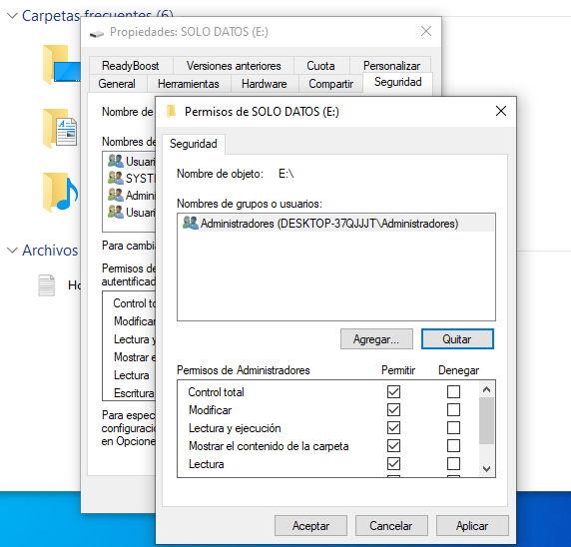

De esta manera, siempre tendremos controlada la gestión de los permisos de nuestros usuarios en nuestro sistema. El consejo de un sistema compartido siempre es el del mínimo de permisos, es decir, los permisos justos y suficientes que necesite cada usuario.

Elección del sistema RAID

**2- A partir de la información que habéis estudiado en el tema “3.4. Prevención de fallos” deberéis:**

**Elegir un RAID a montar sobre Windows10 que soporte el fallo en una unidad de disco, tenga una paridad simple distribuida, y además permita una alta velocidad de transacción, sin utilizar discos de reserva.**

**Montar el RAID elegido en la máquina virtual Windows10.**

**Configurarlo y montar un sistema de ficheros en el RAID.**

Para la elección del RAID correcto hay que pensar en los requerimientos que nos solicitan, los más importantes son paridad simple distribuida, alta velocidad de transacción y que, si una unidad de RAID fallara, los usuarios no pierdan datos, por lo que todo nos hace pensar que tenemos que formar un RAID de nivel 5.

Recordemos la definición de RAID 5

**RAID 5** es uno de los niveles de almacenamiento de datos más común. Requiere al menos 3 unidades de disco duro, pero puede trabajar con hasta 16. Los bloques de datos se dividen en las unidades y en una unidad se escribe la suma de comprobación de paridad de todos los datos de bloques. Los datos de paridad no se escriben en una unidad fija, se distribuyen en todas las unidades. Usando los datos de paridad, el ordenador puede recalcular los datos de uno de los otros bloques de datos, en caso de que esos datos ya no estén disponibles. Eso significa que una matriz RAID 5 puede soportar el fallo de una sola unidad sin perder datos o acceder a ellos. Las transacciones de lectura de datos son muy rápidas.

Por lo tanto, decidimos montar un sistema de RAID 5 de tres discos duros externos en nuestra máquina virtual, para ello creamos los discos duros:

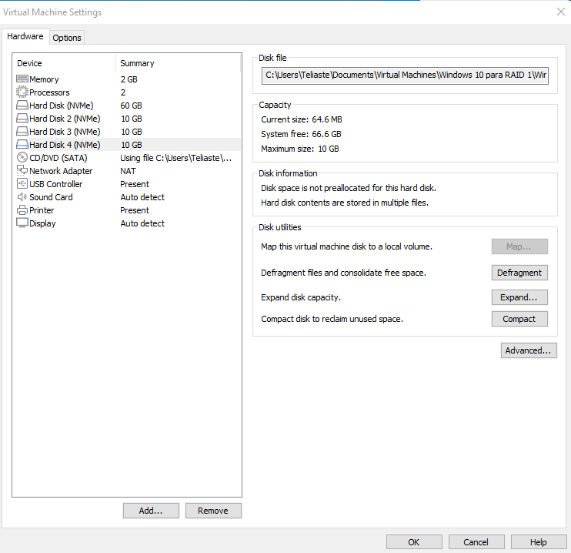

Cuando ya tenemos los discos duros externos creados, tenemos que seleccionar el estilo de partición de los discos duros en administrador de discos, elegimos sistema MBR:

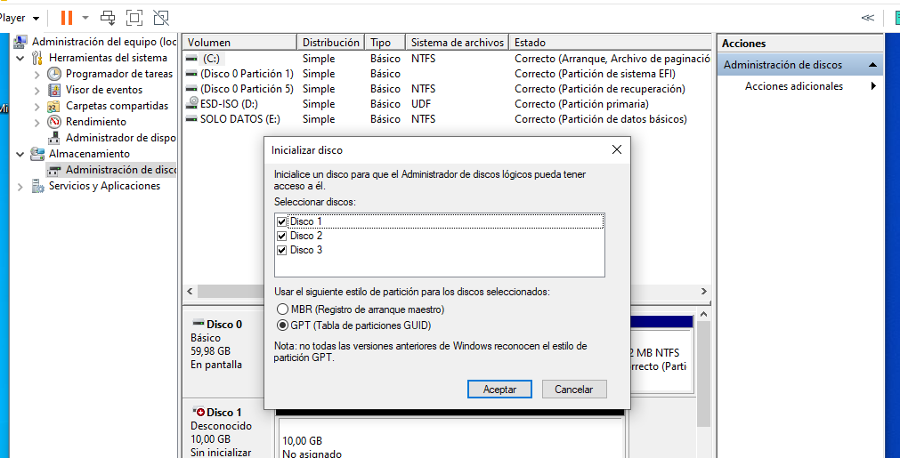

Ya tendremos, los discos con estilo de partición:

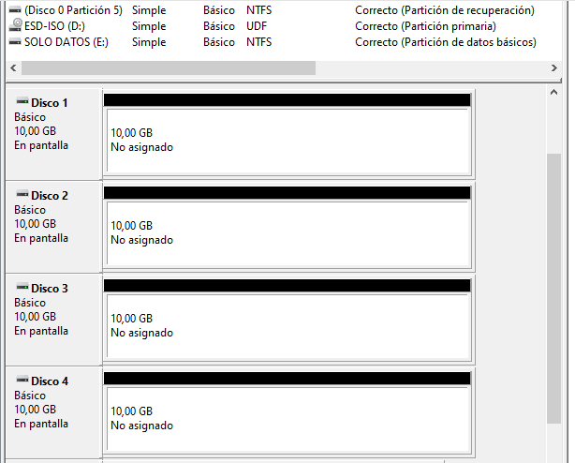

A continuación, tenemos que crear una partición primaria en cada uno de ellos, lo haremos en formato NTFS y le podremos una etiqueta para identificar a cada uno de ellos:

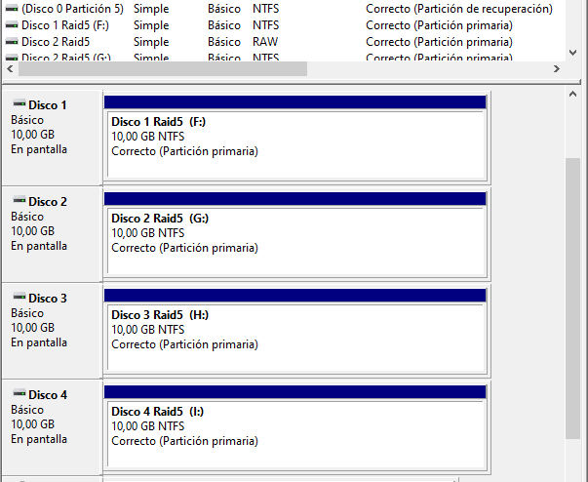

Ya tenemos nuestros discos duros externos listos para formar un RAID 5, para ello, nos dirigimos a espacios de almacenamiento:

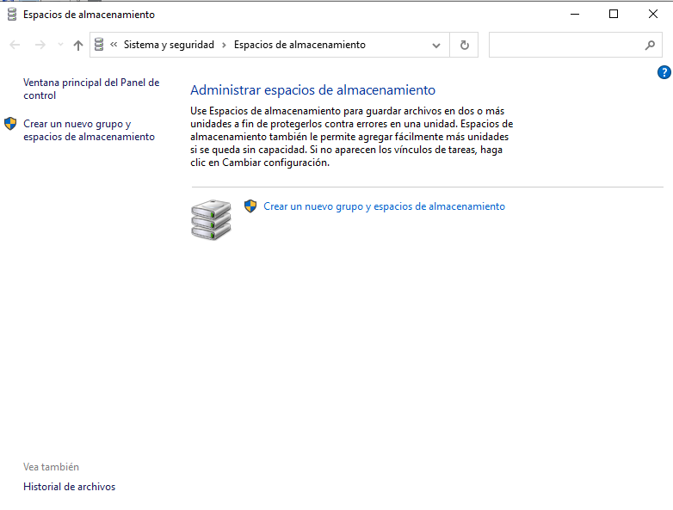

Hacemos click en crear un nuevo grupo y espacios de almacenamiento:

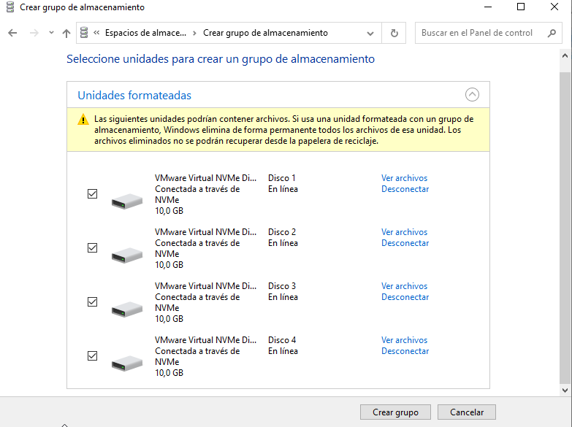

Aquí seleccionamos los discos que van a formar parte de nuestro RAID 5, y le damos a crear grupo:

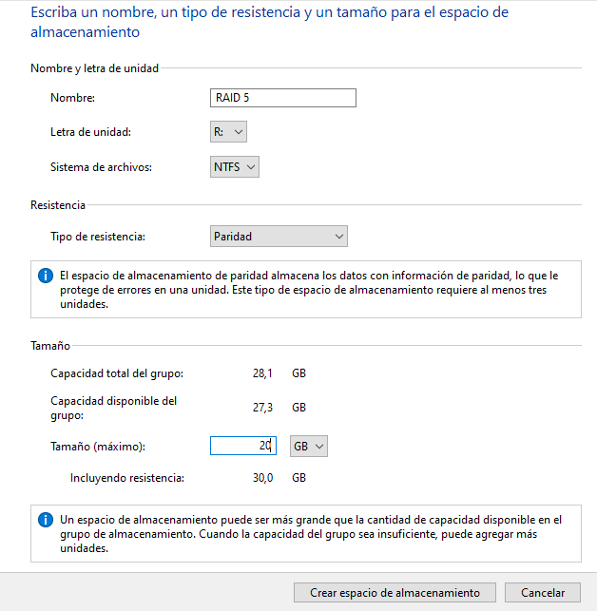

Elegimos el tipo de RAID a utilizar, en este caso RAID 5 una letra con la cual lo identificaremos, el sistema de archivos y el tipo de resistencia, en este caso es del tipo paridad para RAID 5, en el mensaje ya nos dice que el tipo paridad requiere 3 unidades de almacenamiento y que protege al sistema de errores en una unidad. Le damos a crear espacio de almacenamiento:

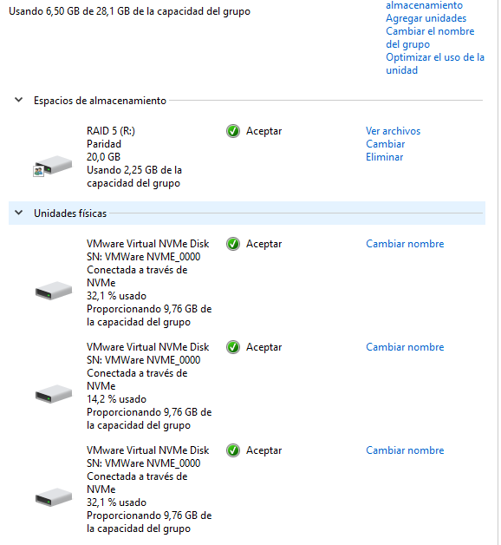

Y ya tenemos creado nuestro RAID 5 de 20 GB, recordemos que el tamaño se reduce porque 10 gigas de los 30 en total de los que disponemos se destinan a seguridad para la copia como vemos en la calculadora de RAID:

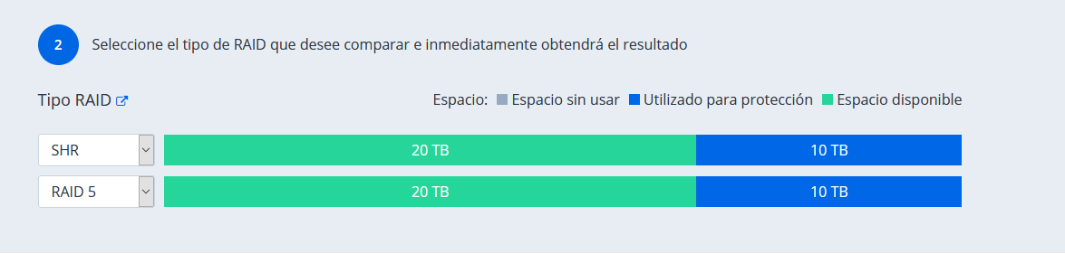

A continuación, vamos a formar un sistema de ficheros en el RAID para posteriormente probar su funcionamiento ante el fallo de alguna unidad:

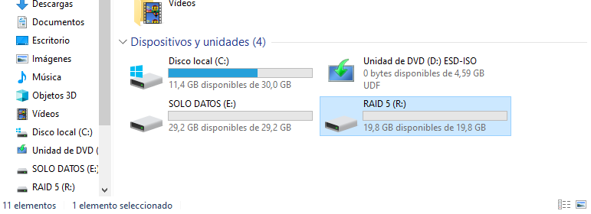

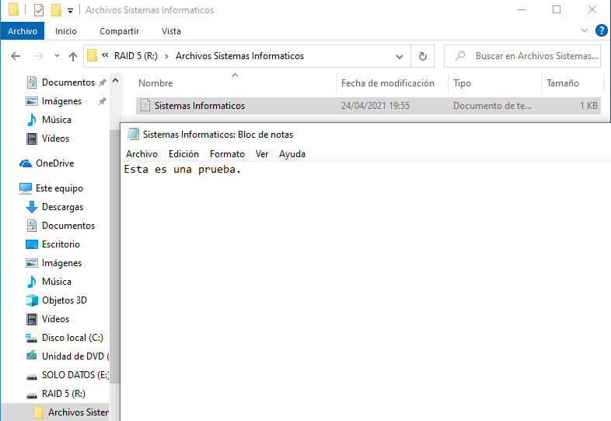

Hemos creado un directorio en el RAID llamado Archivos Sistemas Informáticos y un archivo de texto dentro con información. Recordemos como anteriormente hemos dicho, que podríamos restringir el acceso al RAID 5 a los usuarios que nosotros decidamos.

**3- Resistencia ante fallos**

**Probar que si falla una unidad de disco del RAID no se pierde información. Podéis apoyaros en lo explicado en la lección 3.4.**

A continuación, vamos a llevar a cabo la prueba de desconectar uno de los discos del RAID y ver si la información de nuestro archivo antes creado se ha perdido o como esperamos que suceda, se mantenga a salvo. Para ello vamos a ir a la zona de las opciones de nuestra máquina virtual y vamos a borrar uno de los discos que tenemos creado de 10 GB

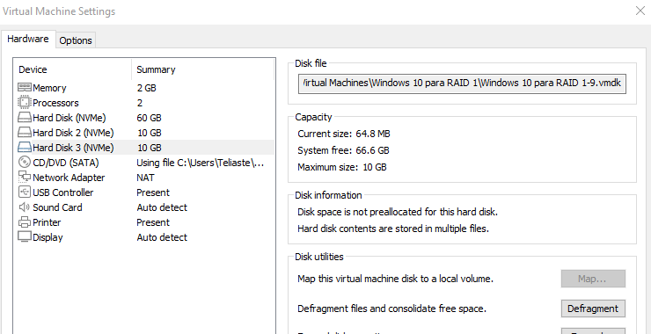

Hemos borrado un disco duro de los usados para formar el RAID, ahora iniciamos el sistema operativo y nos dirigimos a la carpeta que habíamos creado en nuestro RAID para ver si la información del archivo de texto sigue sin alterarse. Y observamos que nuestra información se mantiene, pero el sistema de gestión de discos nos avisa de que hay un fallo en una de las unidades y debería de subsanarse conectando lo antes posible una unidad nueva a nuestro RAID 5.

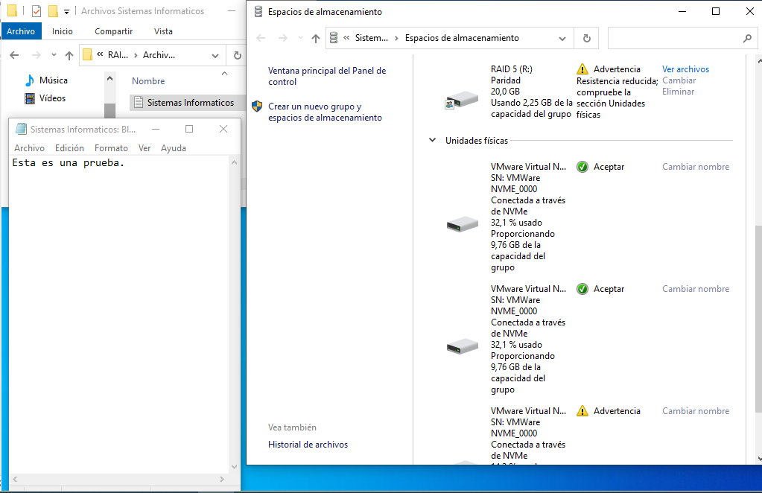

Dado que en el enunciado se pedía montar un sistema virtual que soporte el fallo en una unidad de disco, que tuviese una paridad simple distribuida y además permita una alta velocidad de transacción y sin utilizar discos de reserva, ya habíamos ejemplificado anteriormente éste supuesto mediante el sistema RAID5, ahora desarrollaremos un tipo de RAID diferente para complementar el anterior punto, aunque no lo esté demandando el enunciado del ejercicio.

En este caso vamos a ejemplificar el RAID 0; Sirve muy bien para el almacenamiento no crítico de datos que se deben leer / escribir a alta velocidad, como por ejemplo para retoque de imagen o edición audiovisual.

Al mismo tiempo, RAID 0 no tolera fallos. Si una unidad falla, todos los datos de la matriz RAID 0 se pierden. No es aconsejable utilizarlo para sistemas cuyos datos sean críticos, pero al leer y escribir la información en paralelo entre los dos discos ( en caso de utilizar dos), su rendimiento es muy bueno.

Las ventajas de RAID0 son principalmente la velocidad de acceso a disco, que se multiplica por tantos discos como se integren en el sistema, arranque del equipo, juegos, programas pesados, como editores o tener varias instancias o programas distintos funcionando simultáneamente sin perder rendimiento.

El raid 0 consiste en utilizar alternativamente cada uno de los discos, osea escribe un dato en cada disco por lo tanto los datos están la mitad en un disco y la mitad en el otro aunque solo se vea un disco en Windows

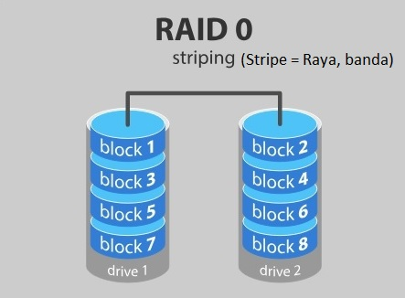

Según la imagen se puede ver como la unión de dos discos duros se trata como una continuación de un mismo disco duro.

RAID0 es optimo desde el punto de vista de la velocidad de transferencia. Si no manejas ficheros realmente importantes, o contemplas un sistema secundario de backup, es una opción muy rápida.

Primero se crean los discos duros que vamos a utilizar, en éste caso son dos de 10Gb de tamaño, con un registro de arranque maestro (MBR).

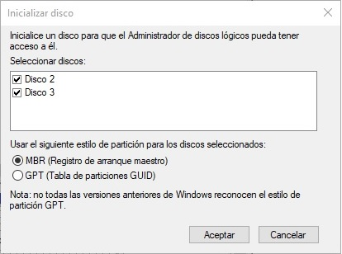

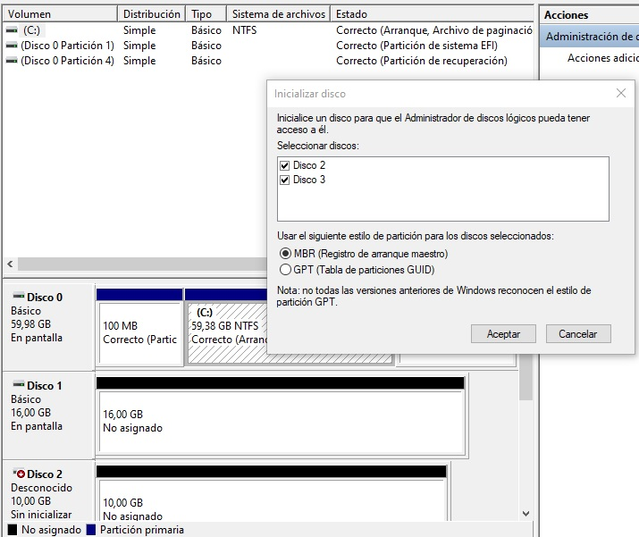

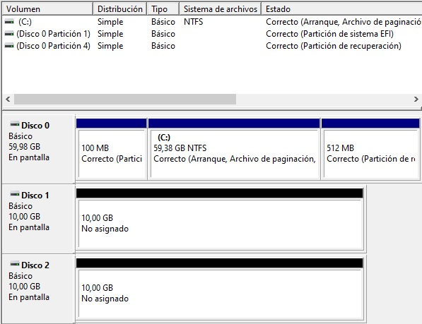

Se le da formato a los dos discos duros involucrados formato, en éste caso NTFS y ambas particiones se crean primarias.

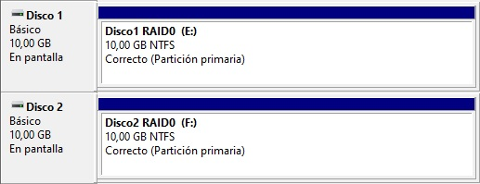

Abrimos el panel de control, y navegamos a la sección sistema y seguridad para entrar en la sección espacios de almacenamiento y entramos en el asistente de administración de espacios de almacenamiento.

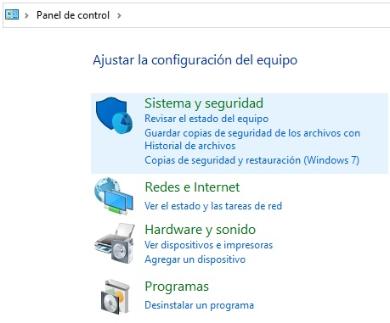

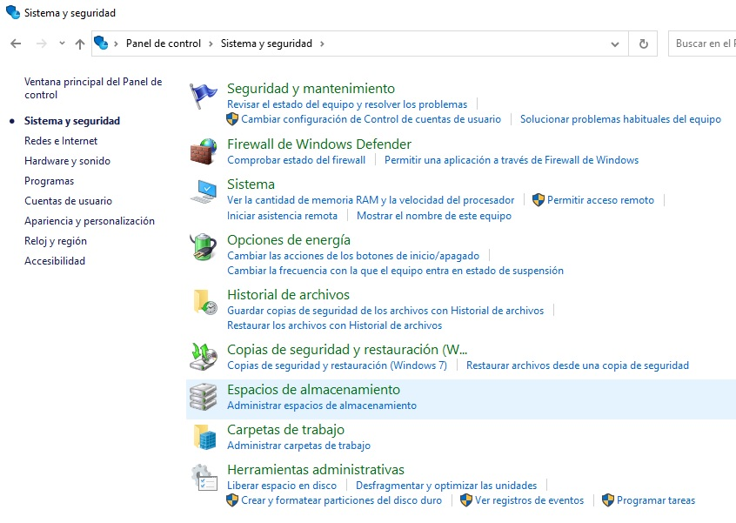

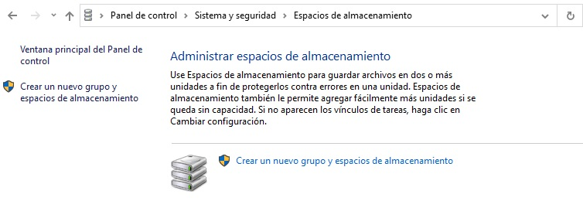

Seleccionamos los discos duros que queramos incluir en nuestro sistema de RAID 0, en este caso 2.

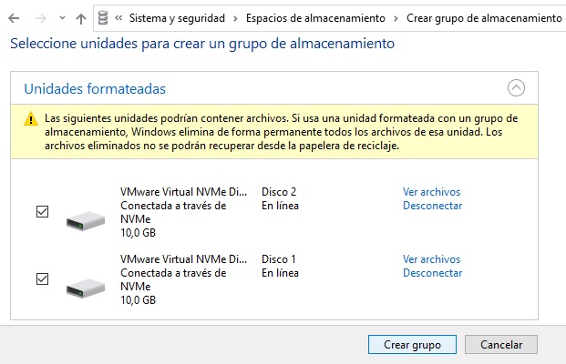

Le damos un nombre y letra a la unidad que generaremos, en nuestro caso RAID 0 y A:, marcamos el tipo de resistencia como “simple” para no tener seguridad ante fallos y tener el espacio de ambos discos duros unidos como una sola unidad y creamos el espacio de almacenamiento.

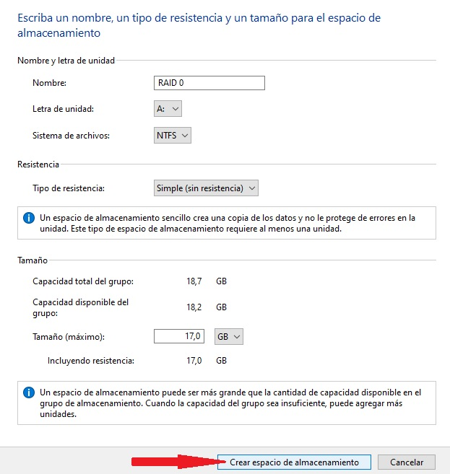

Observamos que tras la merma de capacidad de cada disco duro de 10Gb para espacio reservado, la suma del sistema RAID 0 es de 18,2 Gb, número parecido a los 20 Gb teóricos que deberían ser al unir dos unidades de disco de 10 Gb cada uno.

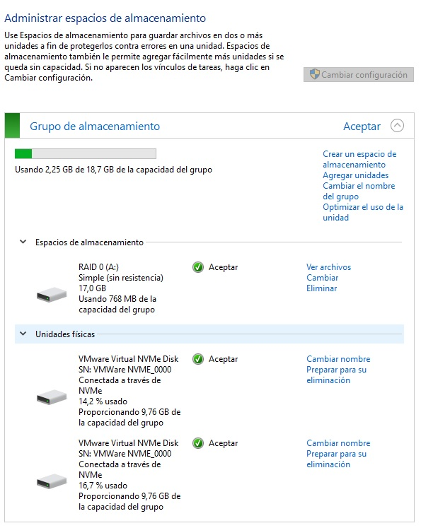

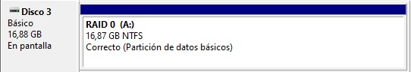

Copiamos ficheros en nuestro disco duro en RAID 0 para probar su funcionamiento:

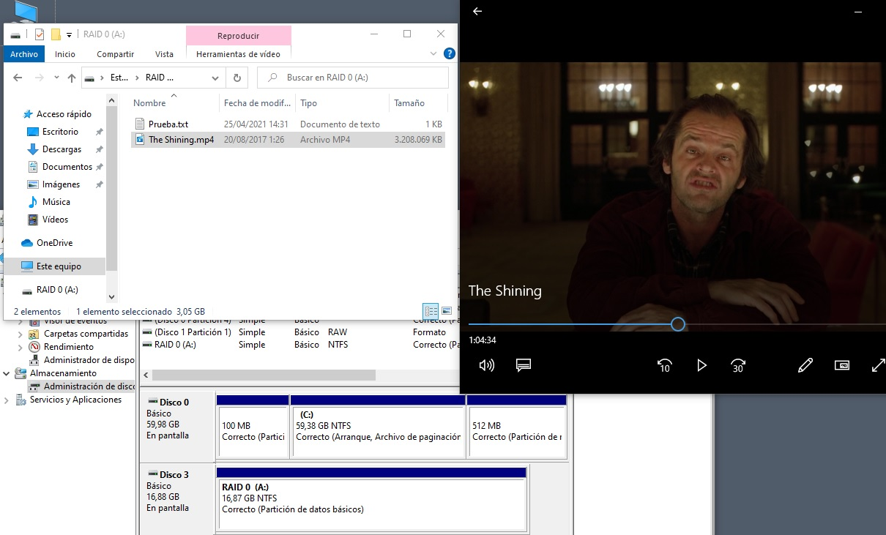

Ahora vamos a comprobar la resistencia a fallos del RAID 0 eliminando uno de los dos discos duros que componen nuestro sistema RAID 0.

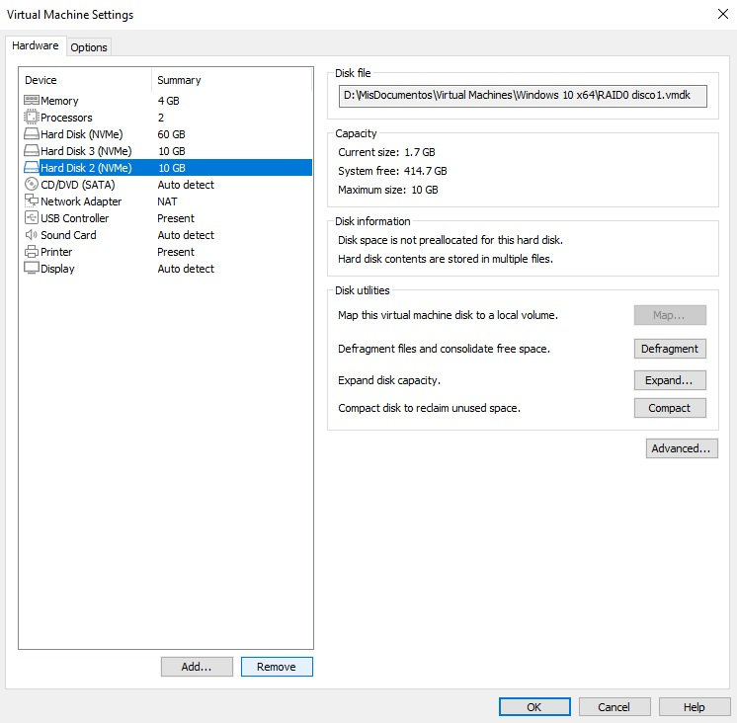

Aquí vemos el error que nos lanza el grupo de almacenamiento al hacer desaparecer uno de los dos.

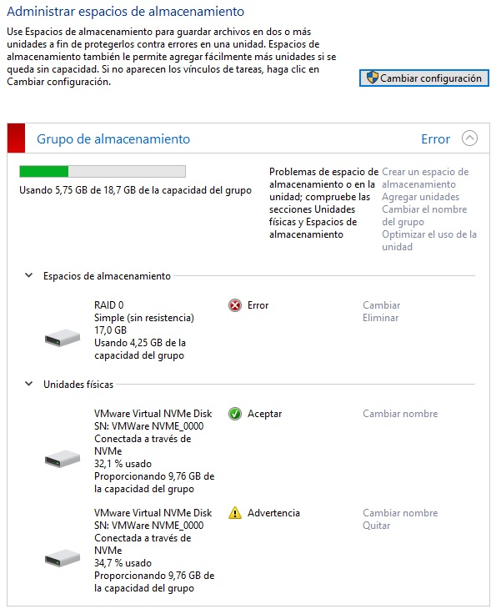

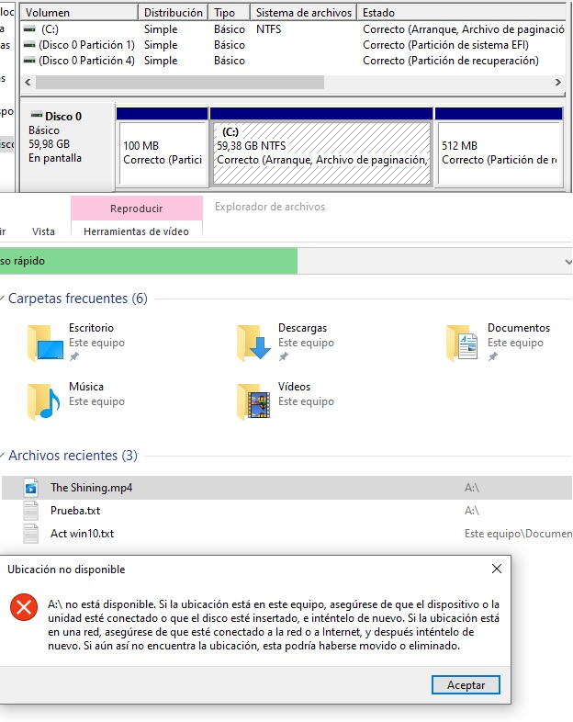

No se puede acceder al disco duro en RAID 0, el sistema operativo Windows nos lanza un error como el que vemos en la imagen.

Ahora vamos a intentar crear un nuevos disco duro de 10Gb para asociarlo a nuestro sistema RAID 0 averiado intencionadamente.

Creamos la nueva unidad del mismo tamaño que antes habíamos propuesto es decir los 10 Gb.

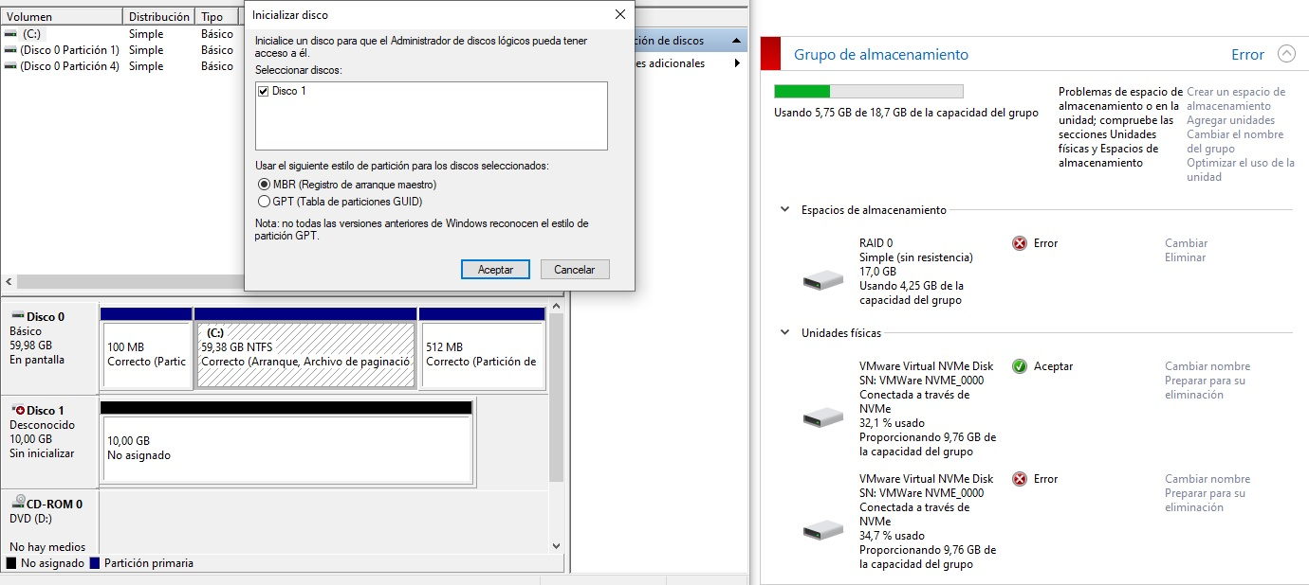

Vemos que el asistente para crear grupo de almacenamiento no propone ninguna reparación efectiva de nuestra avería previa, el asistente nos propone crear un nuevo grupo de almacenamiento, ignorando el caso anterior.

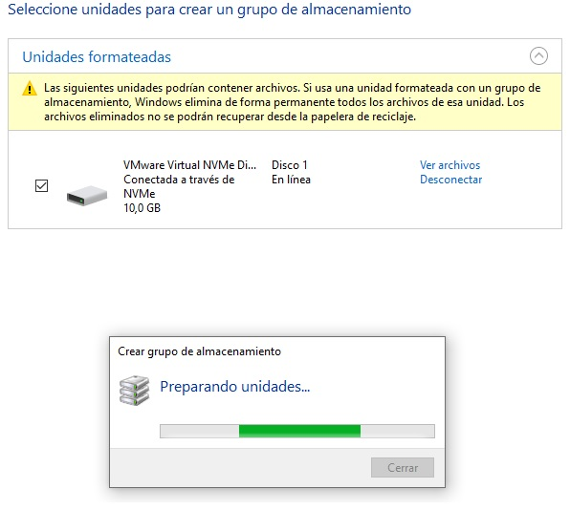

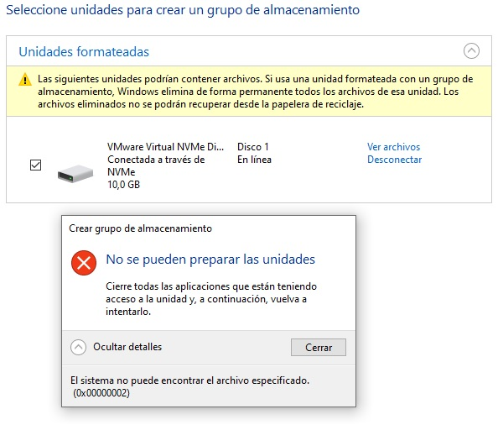

La conclusión coincide con lo arriba expuesto, al eliminar uno de los dos discos duros que componían nuestro sistema RAID 0, para simular nuestro fallo, el total del disco duro se ve averiado y nos resulta imposible agregarle un nuevo disco duro para solucionar dicha falla virtual.

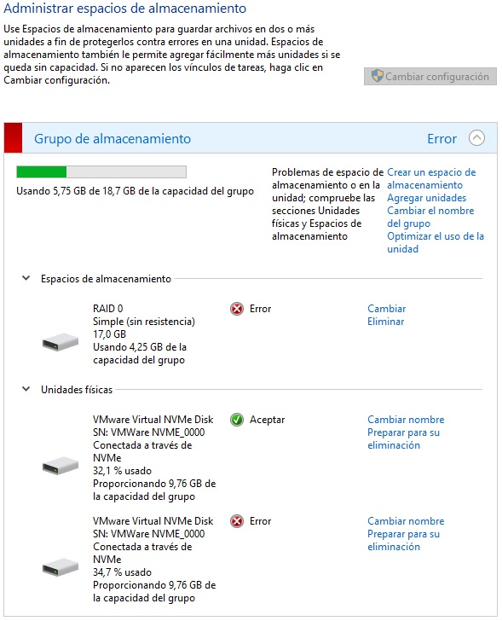

1. **Justificación de una opción técnica**

Breve resumen del funcionamiento de RAID5 para el departamento comercial:

Para implementar un RAID5 se necesitan como mínimo 3 discos. En una configuración RAID 5 los datos no están duplicados, sino que están distribuidos en varios discos, cuando guardamos una información ésta se dividirá entre el total de discos y se creará un segmento de paridad. Esto nos servirá para el caso de fallo de un disco poder cambiarlo por uno nuevo y con el segmento de paridad y los otros discos podemos reconstruir la información.

Si compramos 3 discos de 10TB cada uno, el almacenamiento disponible para datos sería de 20TB ya que el tercer disco de 10TB se requiere para guardar la paridad. Si compramos 3 discos de 12, 10 y 8 TB, el almacenamiento disponible para datos sería de 16 TB, 8 TB se usarían para la paridad y se perdería la capacidad total de 6 TB.

¿Por qué es mejor comprar discos de igual tamaño frente a discos de diferentes tamaños?

Para calcular el espacio útil que tendremos al implementar el RAID5 realizamos la siguiente operación:

(N.º total de discos – 1) * tamaño del disco más pequeño.

Ej. Si tenemos 3 discos de 12TB,10TB y 8TB

(3-1) * 8 = 16TB

Ej. Si tenemos 3 discos de 10TB

(3-1) * 10 = 20TB

Esto significa que dispondremos de mayor espacio con discos de igual tamaño tal como muestra los siguientes gráficos.

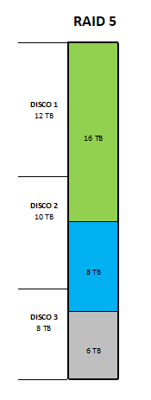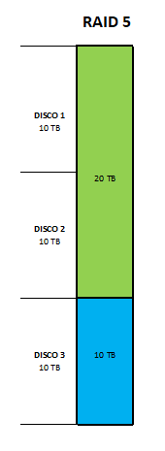

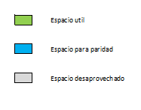

**Gráficos con la distribución del espacio en los tres discos para el departamento técnico:**

Cada vez que un bloque de datos se escribe en RAID 5 se genera un bloque de paridad dentro de la misma división (stripe). Si otro bloque o porción de bloque es escrito en esa misma división, el bloque de paridad se recalcula y se reescribe.

**CASO 1. 3 DISCOS 12TB, 10TB y 8TB**

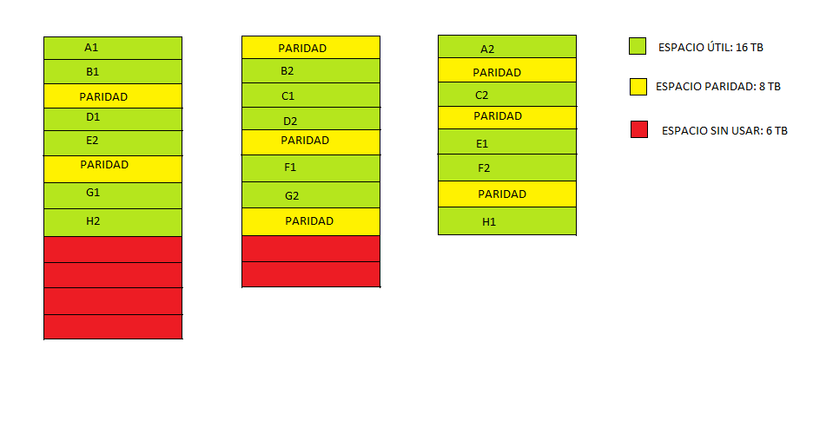

**CASO 2. 3 DISCOS DE 10TB**

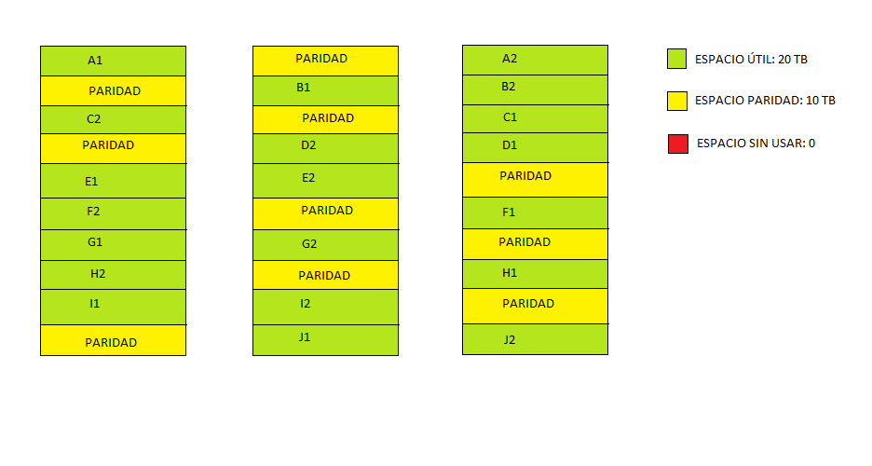

El inconveniente es que RAID5 solo está preparado para que falle un disco, si fallan dos al mismo tiempo, la información se perdería por completo.